ПРАКТИКА 5

ФЕДОРОВСКАЯ СОФИЯ СЕРГЕЕВНА

35. Большой блок самостоятельной тренировки
Задания выполняются по порядку. В начале они почти повторяют примеры, затем готового кода становится меньше.

Уровень 1. Простой for

Задание 1. Список имён
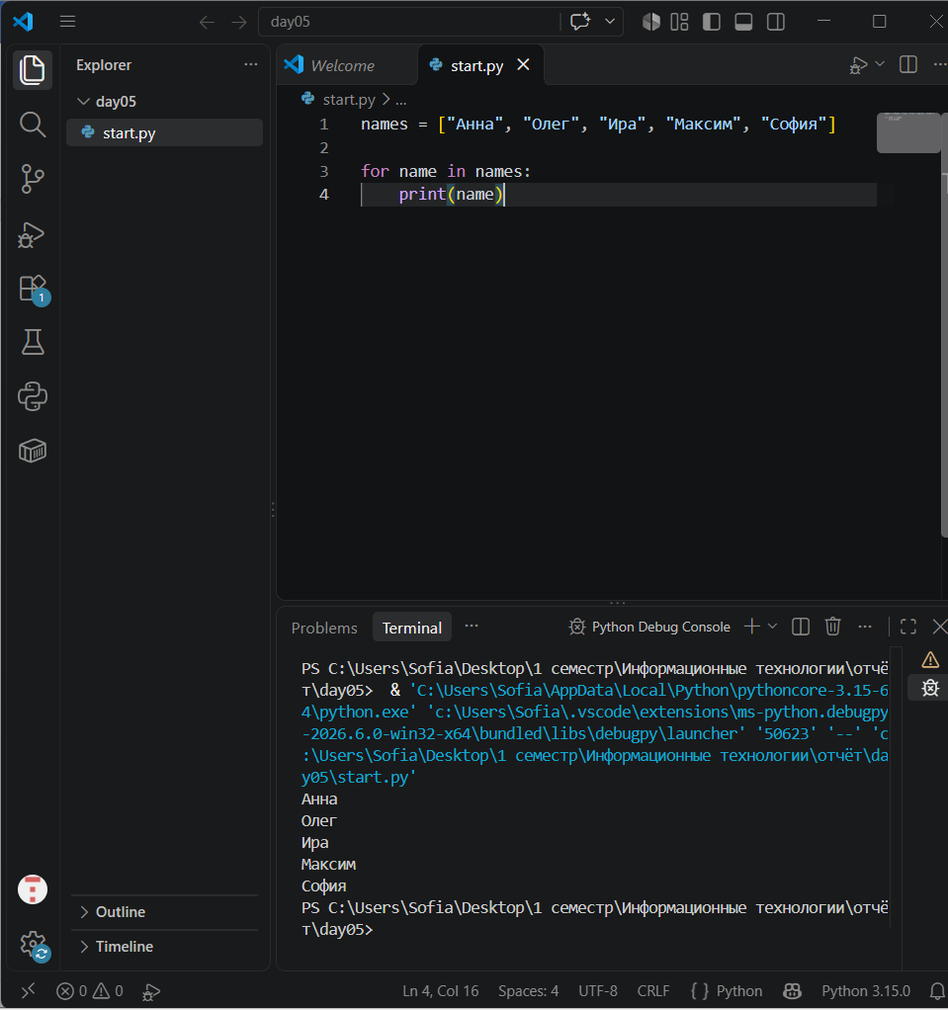

Задание 2. Список чисел
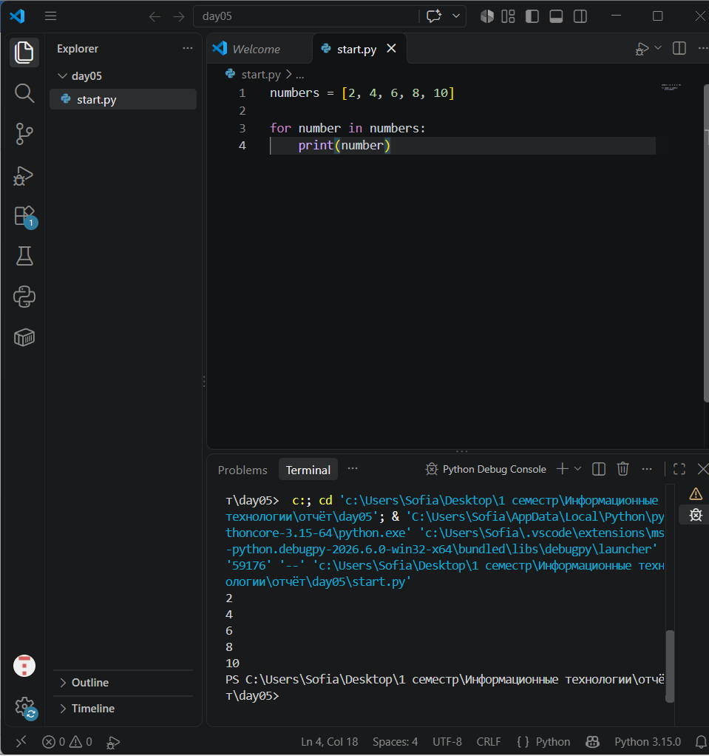

Задание 3. Квадраты чисел
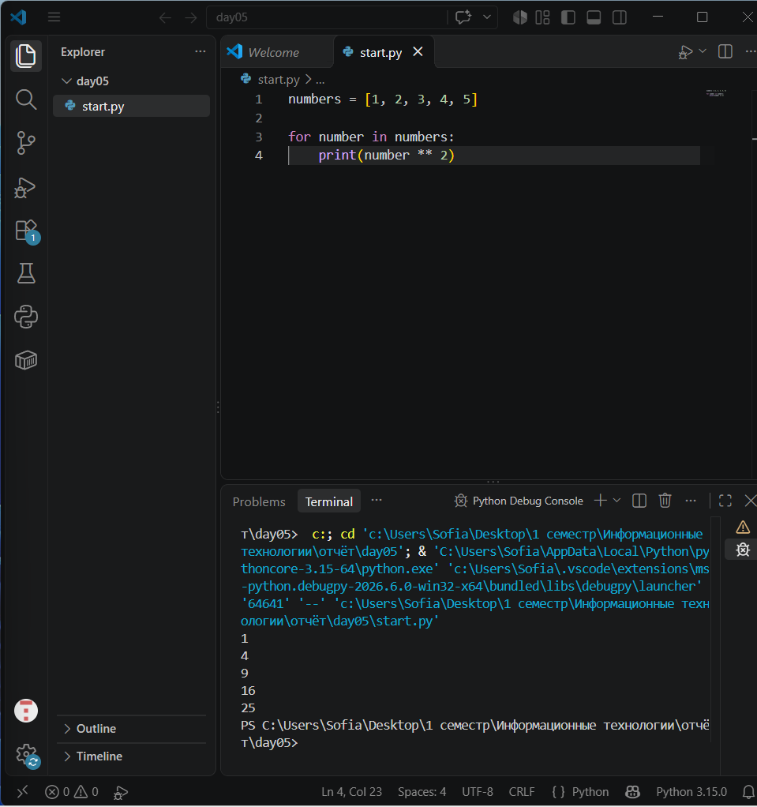

Уровень 2. for + условие

Задание 4. Положительные числа
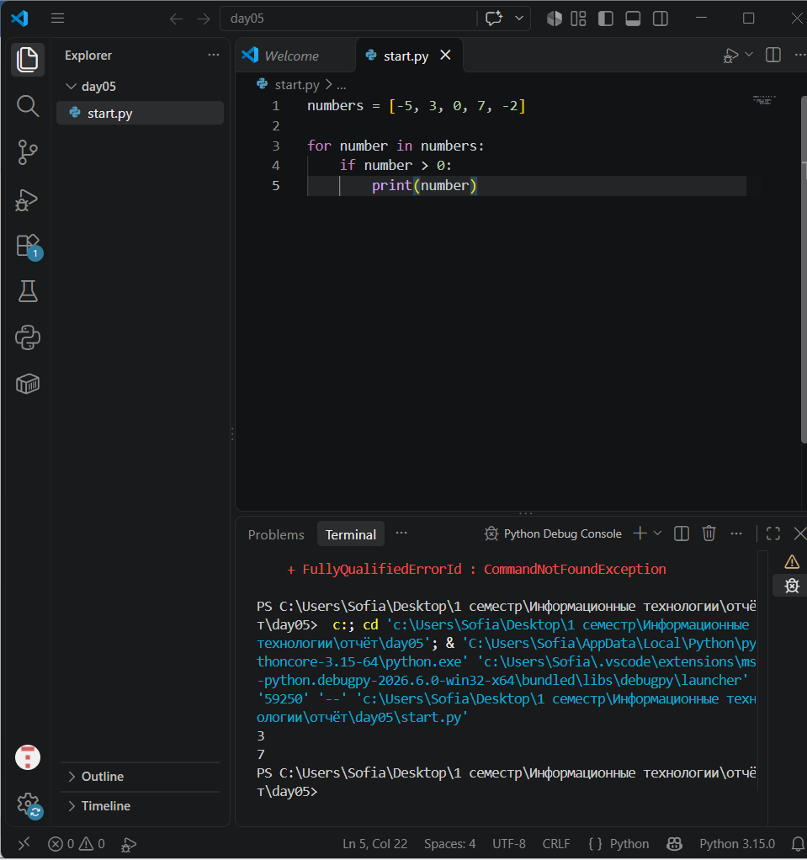

Задание 5. Баллы
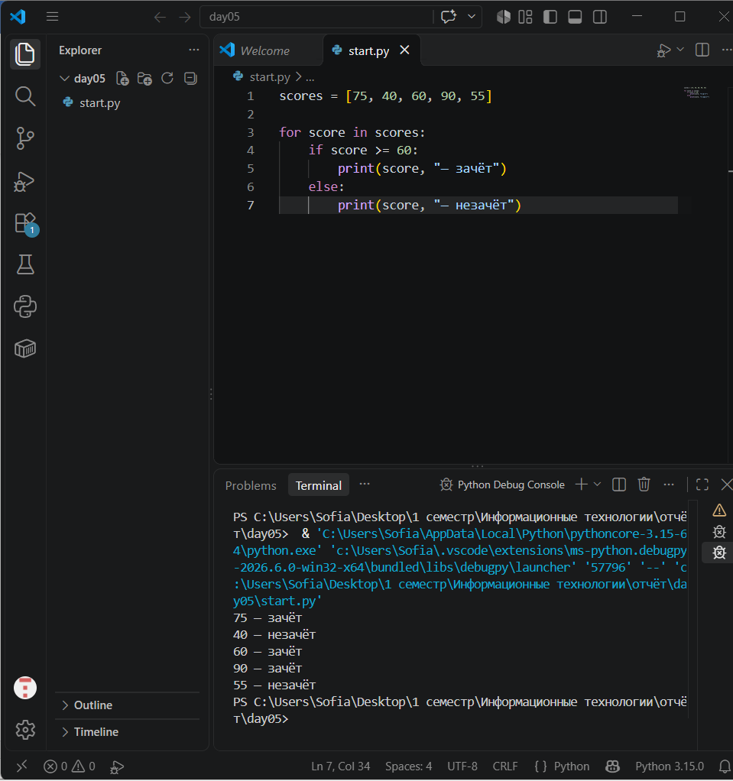
scores = [75, 40, 60, 90, 55]

for score in scores:
if score >= 60:
print(score, "— зачёт")
else:
print(score, "— незачёт")

Задание 6. Поиск технологии
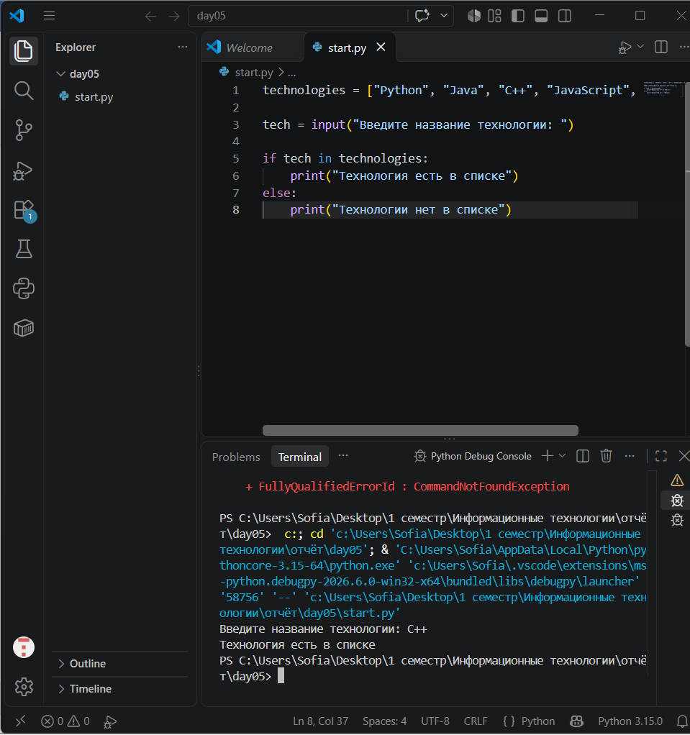
technologies = ["Python", "Java", "C++", "JavaScript", "SQL"]

tech = input("Введите название технологии: ")

if tech in technologies:
print("Технология есть в списке")
else:
print("Технологии нет в списке")

Уровень 3. range()

Задание 7. Числа от 1 до 10
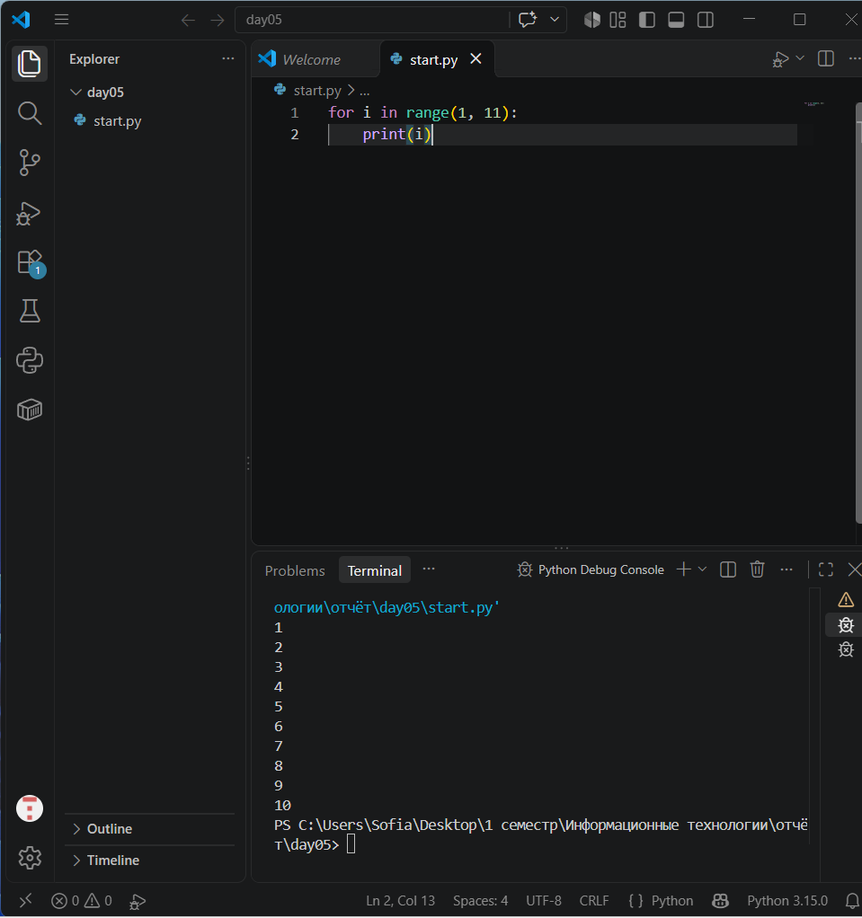
for i in range(1, 11):
print(i)

Задание 8. Чётные числа
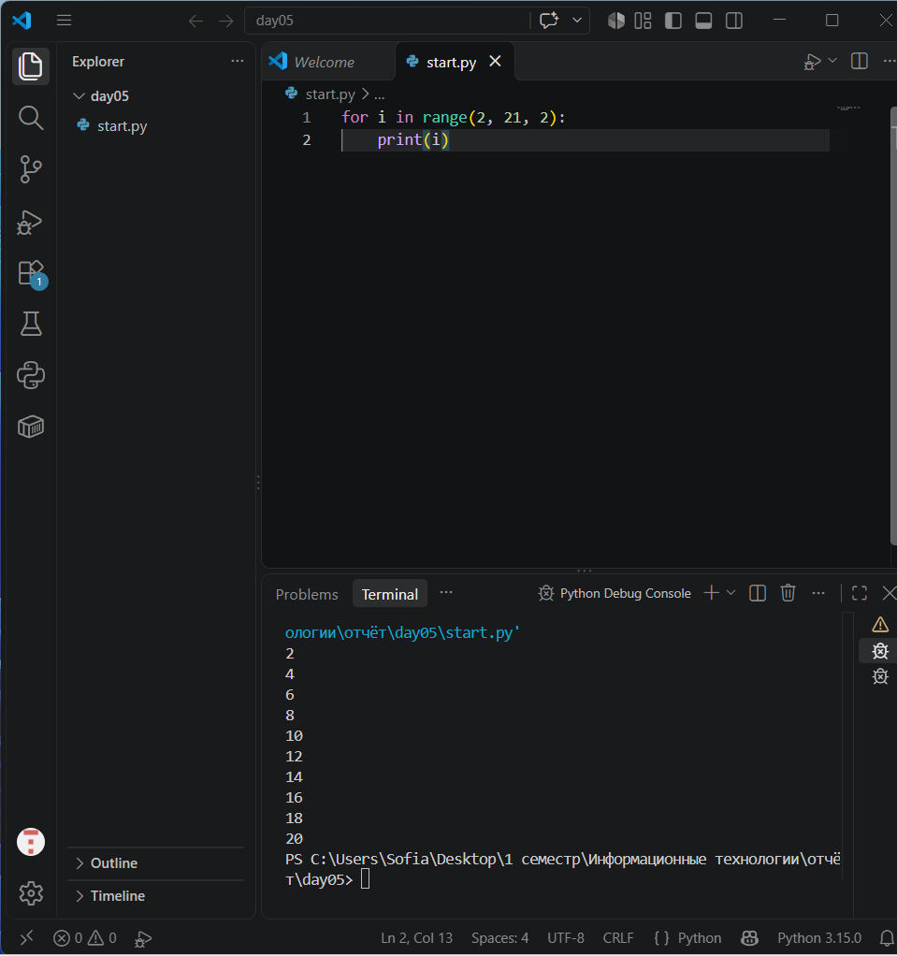
for i in range(2, 21, 2):
print(i)

Задание 9. Таблица умножения на 5
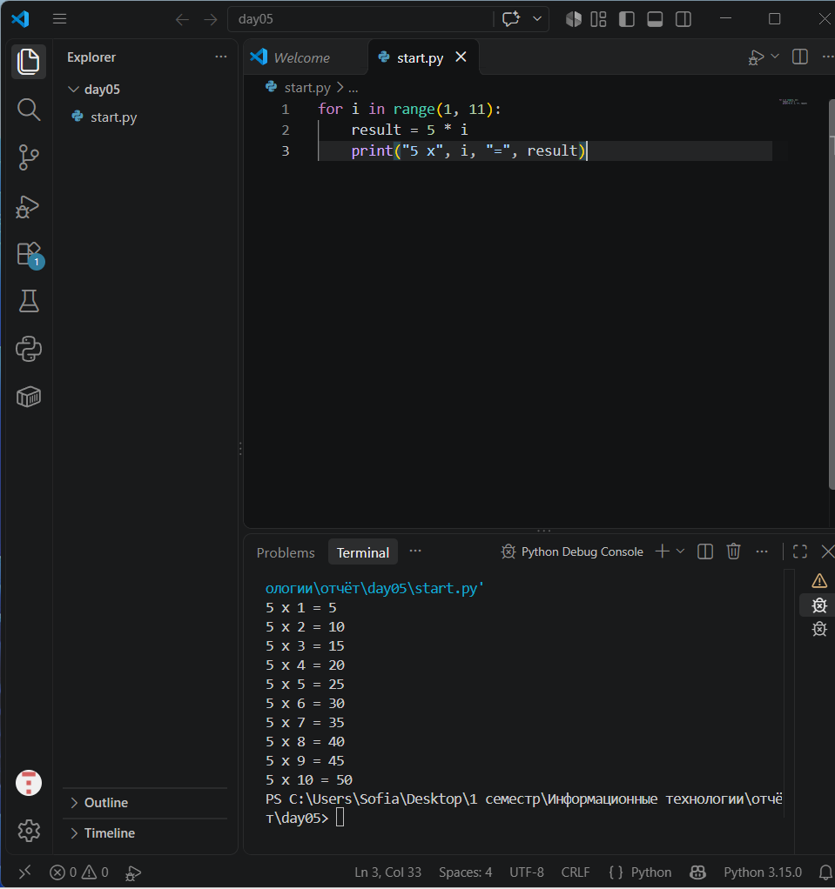
for i in range(1, 11):
result = 5 * i
print("5 x", i, "=", result)

Уровень 4. Накопление результата

Задание 10. Сумма списка
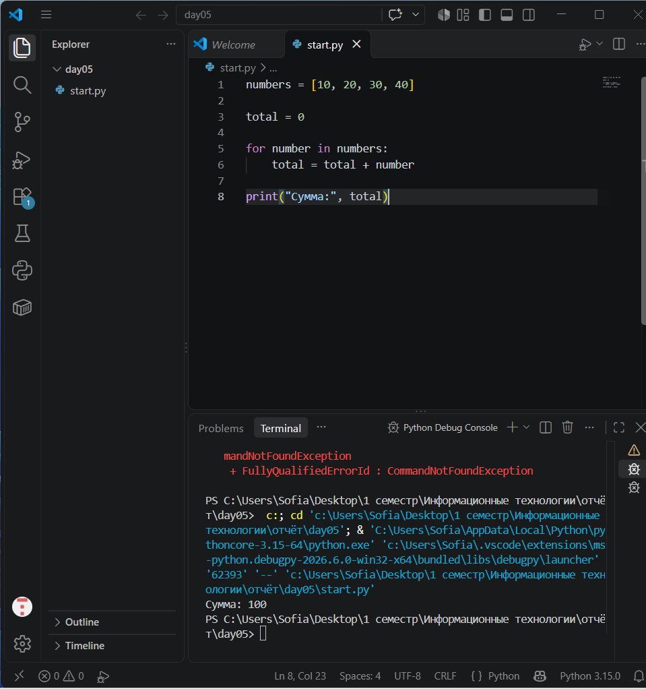 numbers = [10, 20, 30, 40]

total = 0

for number in numbers:
total = total + number

print("Сумма:", total)

Задание 11. Количество зачётов
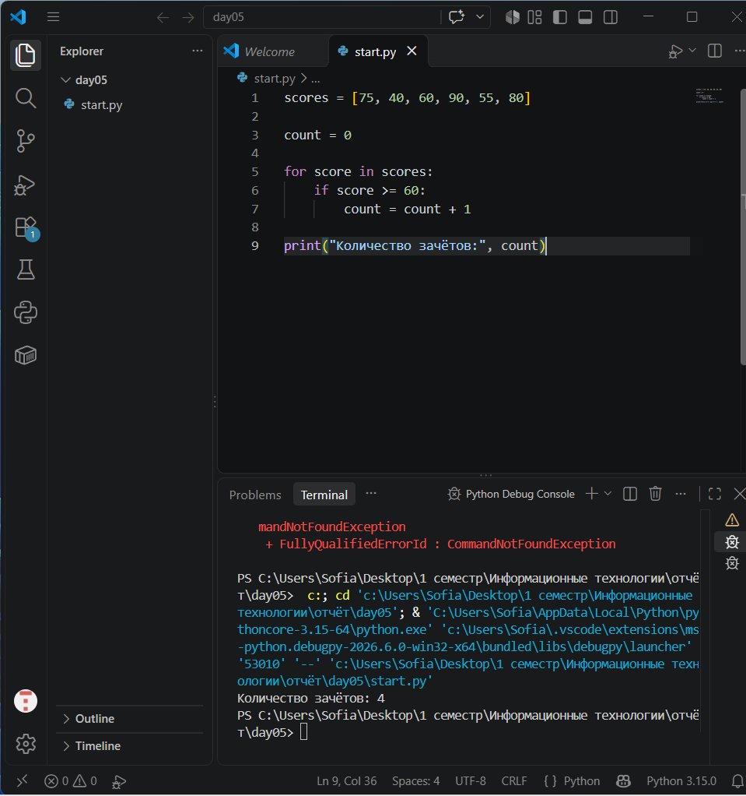
scores = [75, 40, 60, 90, 55, 80]

count = 0

for score in scores:
if score >= 60:
count = count + 1

print("Количество зачётов:", count)

Уровень 5. while

Задание 12. Счёт от 1 до 7
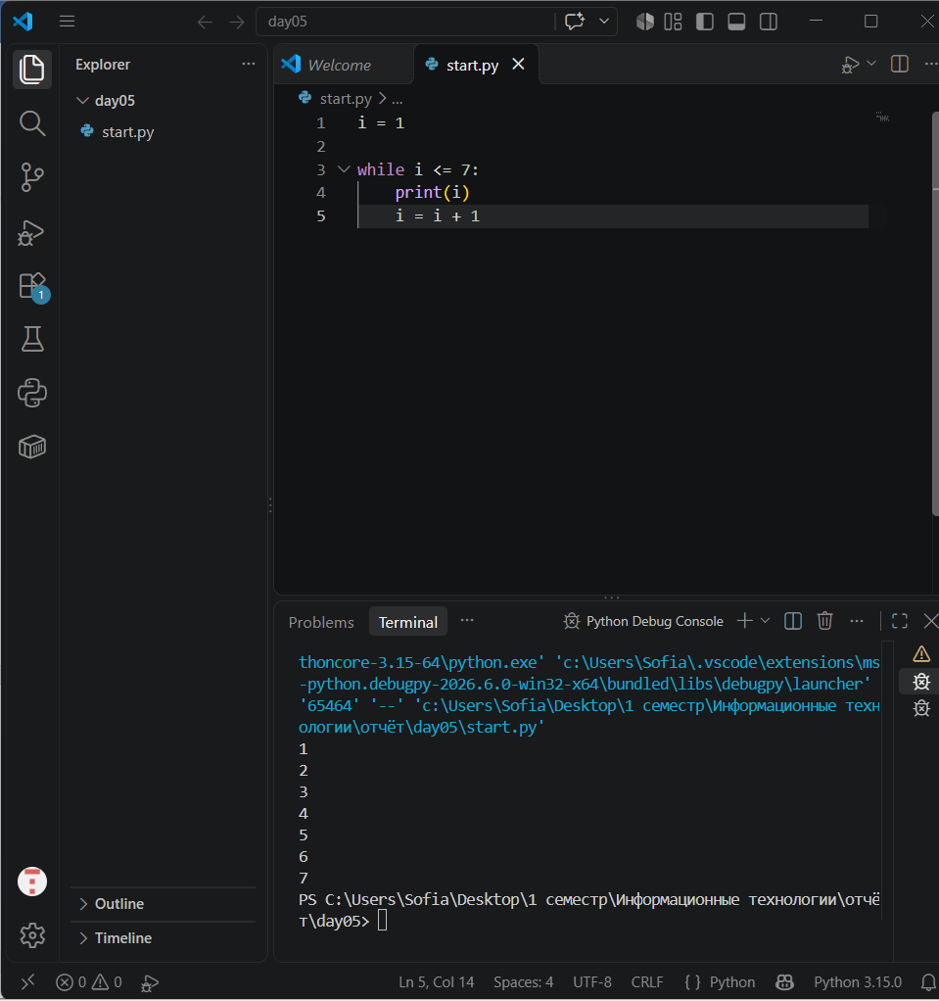 i = 1

while i <= 7:
print(i)
i = i + 1

Задание 13. Обратный отсчёт
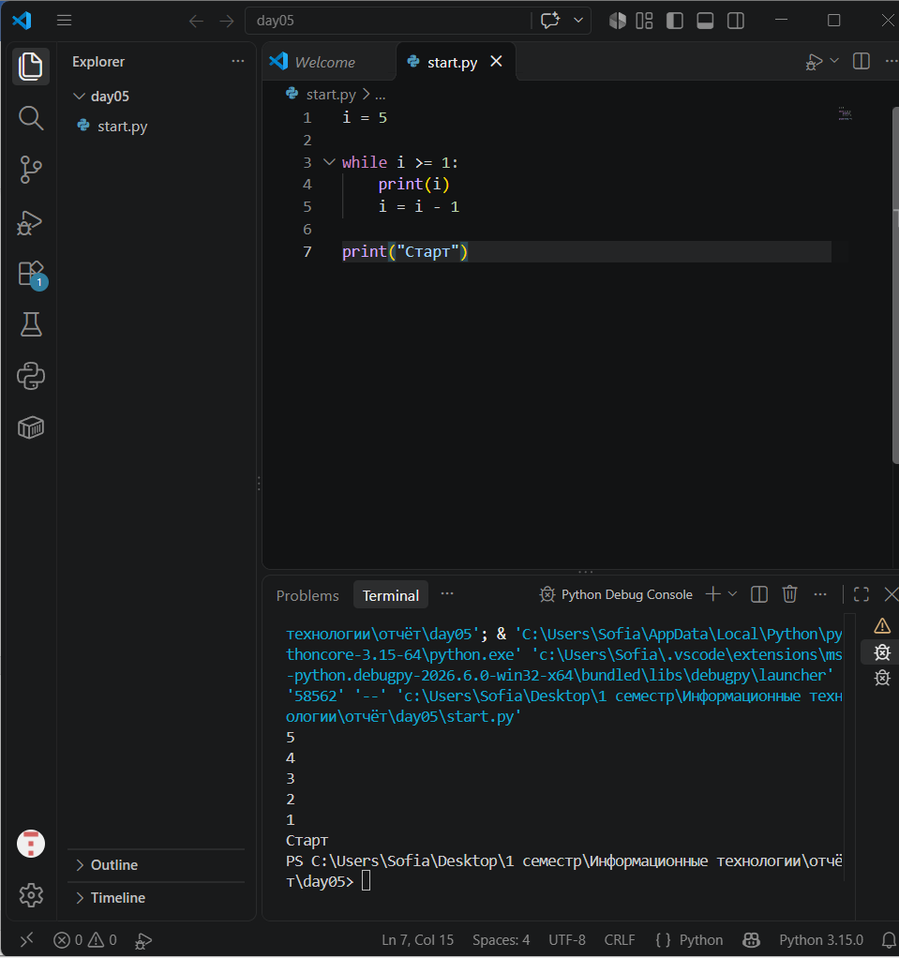

С НУЛЯ ПО НОВОЙ….

3. Цикл while, break и continue

Задание 9. Обратный отсчёт
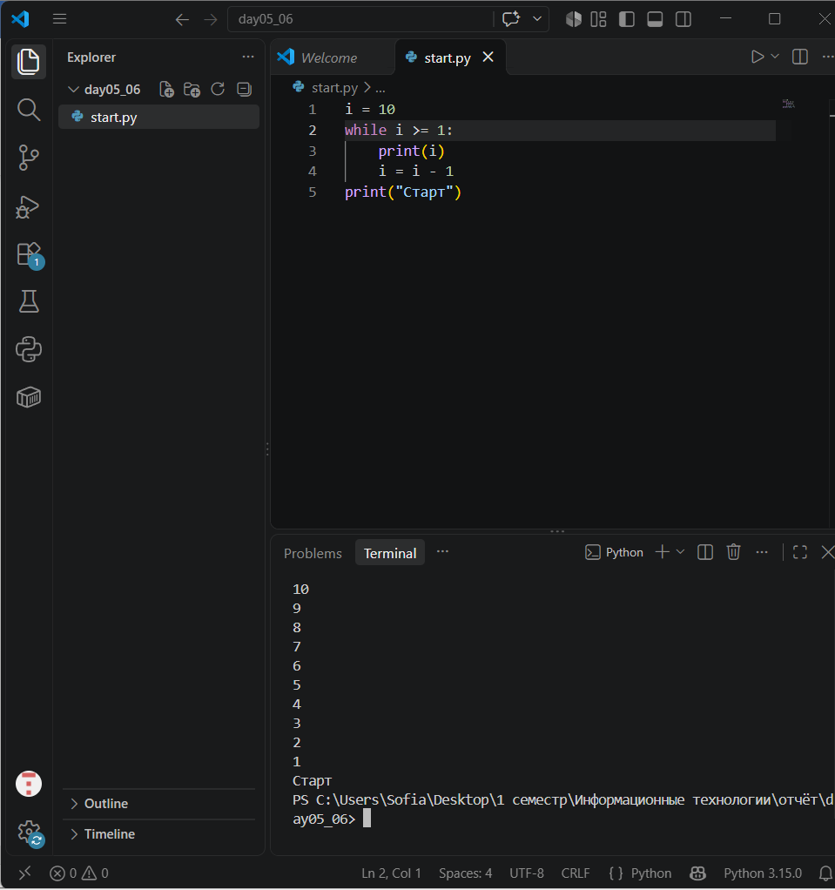

Задание 10. Остановка по слову
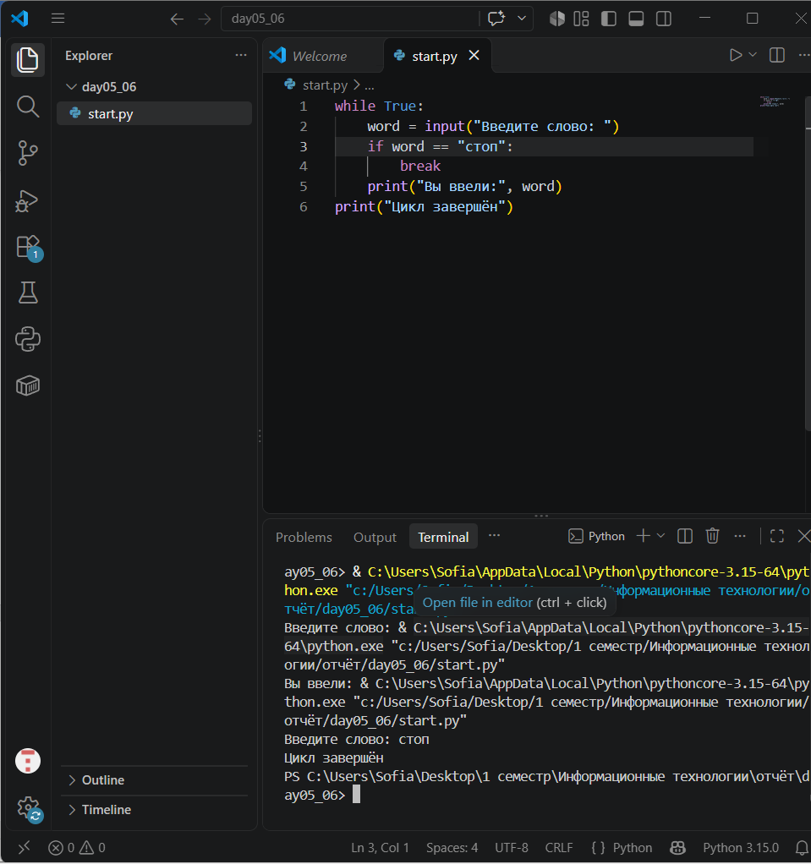 while True:
word = input("Введите слово: ")
if word == "стоп":
break
print("Вы ввели:", word)
print("Цикл завершён")

Задание 11. Пропуск числа

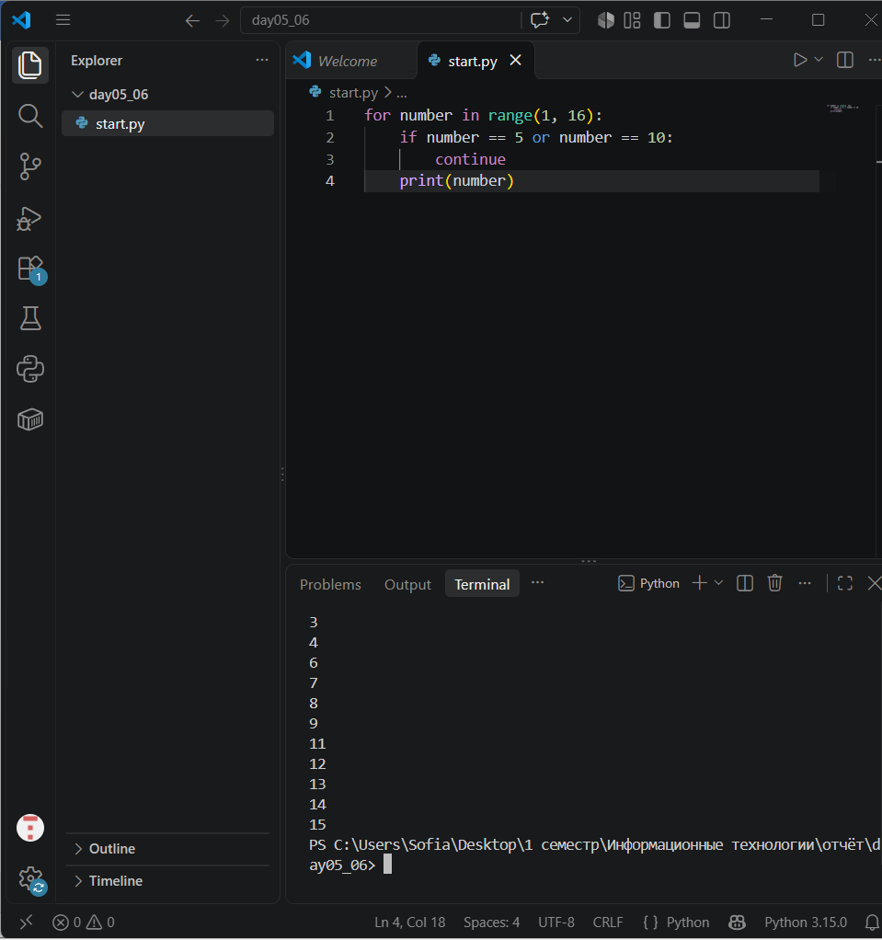 for number in range(1, 16):
if number == 5 or number == 10:
continue
print(number)
Задание 12. Исправление цикла
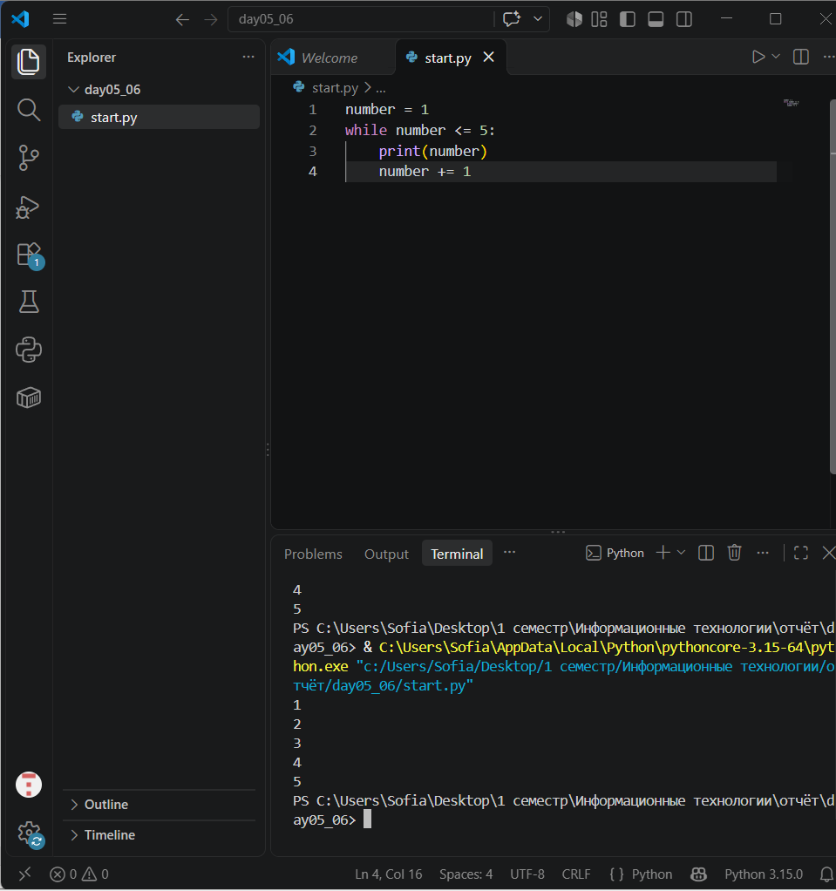
Задание 13. Создание файла

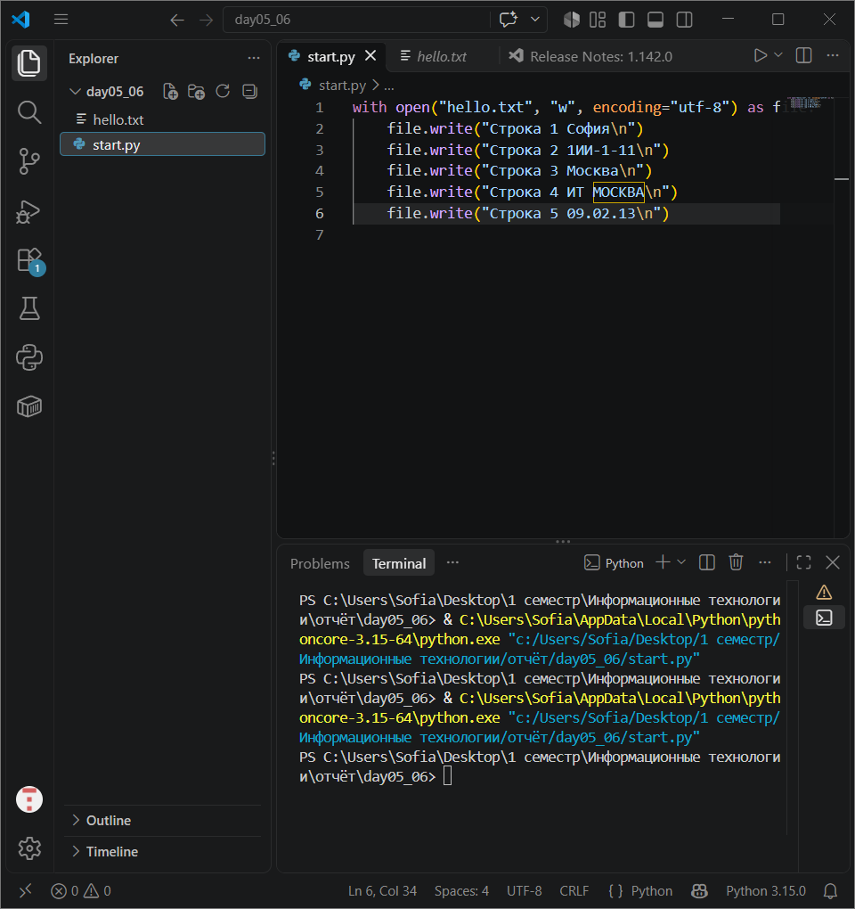

with open("hello.txt", "w", encoding="utf-8") as file:
file.write("Строка 1 София\n")
file.write("Строка 2 1ИИ-1-11\n")
file.write("Строка 3 Москва\n")
file.write("Строка 4 ИТ МОСКВА\n")
file.write("Строка 5 09.02.13\n")

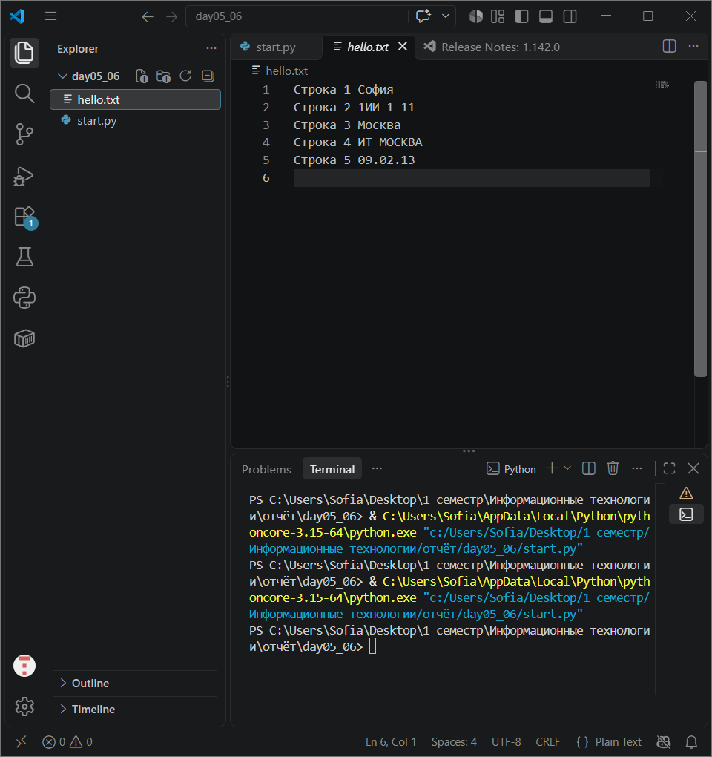
Задание 14. Чтение
Прочитайте hello.txt полностью через read() и выведите содержимое
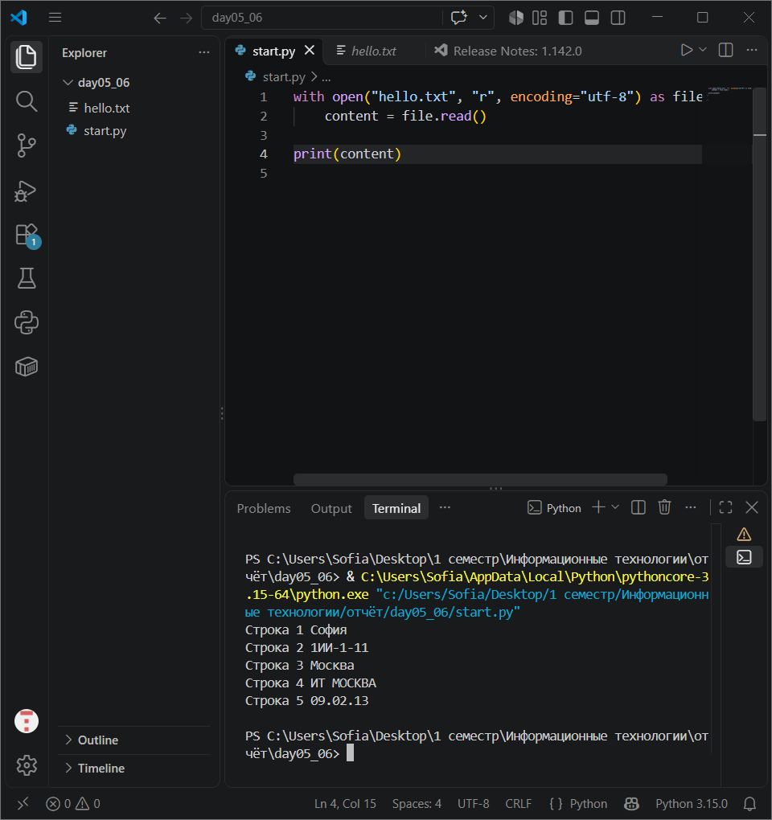 with open("hello.txt", "r", encoding="utf-8") as file:
content = file.read()

print(content)

Задание 15. Добавление
Добавьте в hello.txt две строки в режиме a. Убедитесь, что старые строки сохранились.

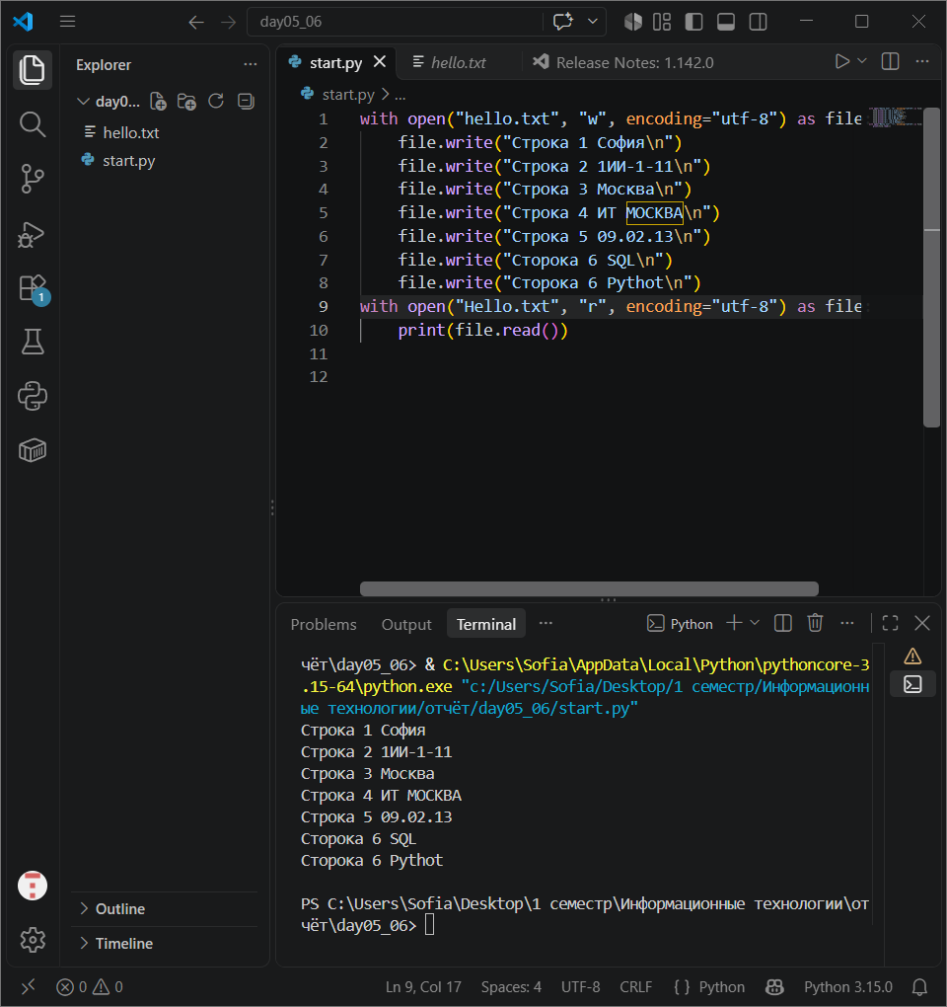

Задание 16. Анкета
Через input() запросите имя, фамилию, группу и специальность. Сохраните каждое поле в отдельной строке student.txt.
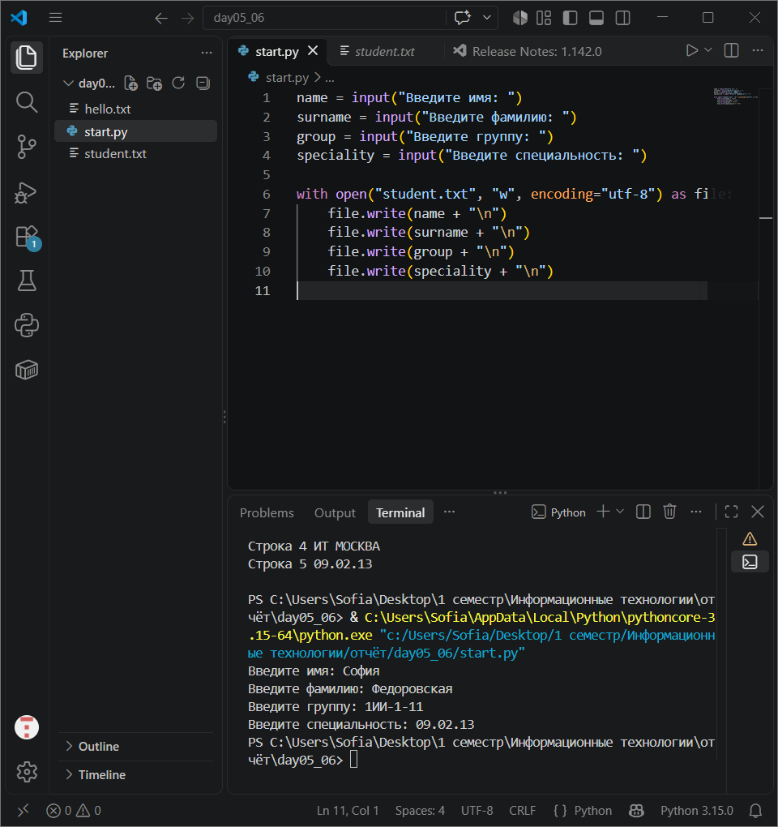 name = input("Введите имя: ")
surname = input("Введите фамилию: ")
group = input("Введите группу: ")
speciality = input("Введите специальность: ")

with open("student.txt", "w", encoding="utf-8") as file:
file.write(name + "\n")
file.write(surname + "\n")
file.write(group + "\n")
file.write(speciality + "\n")
Задание 17. Список технологий
Запишите 7 технологий из списка в technologies.txt через цикл for.
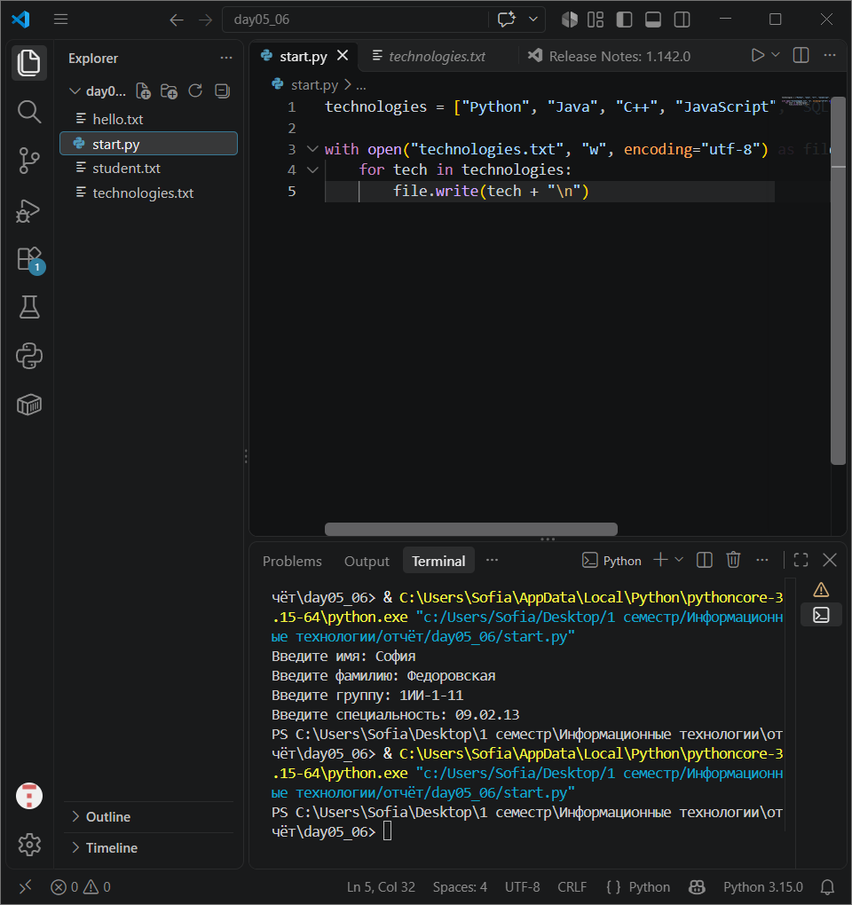
technologies = ["Python", "Java", "C++", "JavaScript", "SQL", "Git", "Docker"]

with open("technologies.txt", "w", encoding="utf-8") as file:
for tech in technologies:
file.write(tech + "\n")
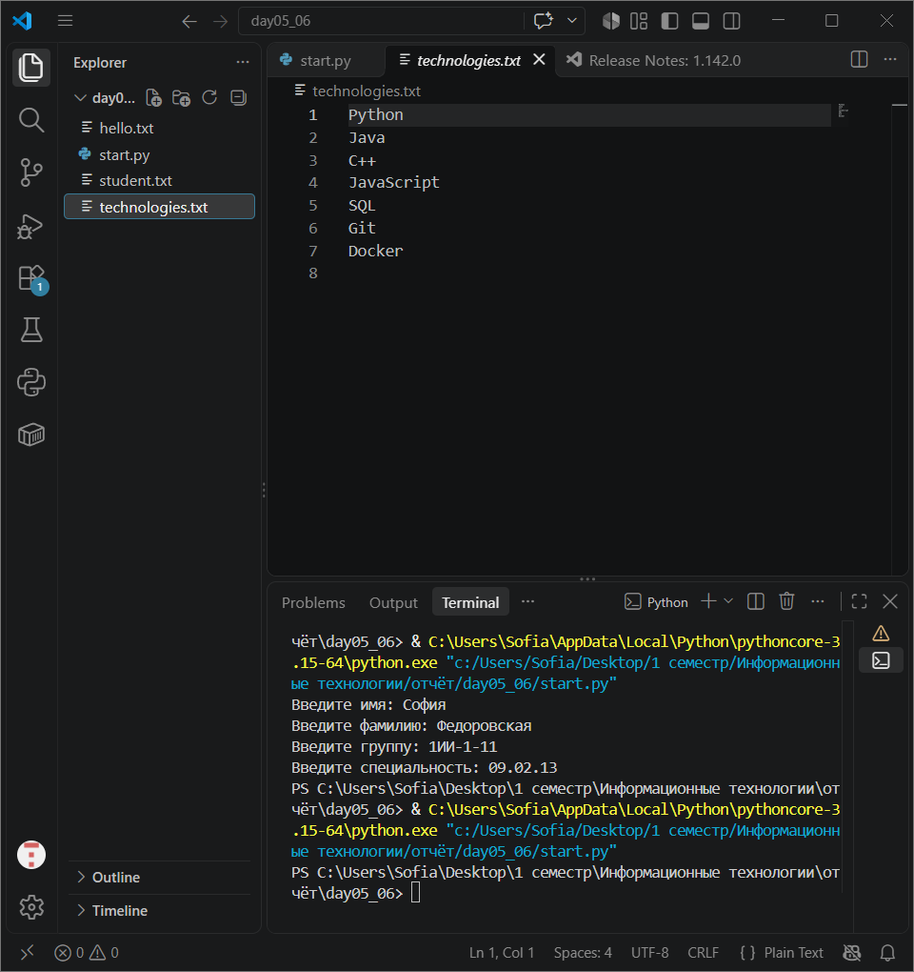

Запишите 7 технологий из списка в technologies.txt через цикл for.
Задание 18. Построчное чтение
Прочитайте technologies.txt циклом for line in file и используйте strip().

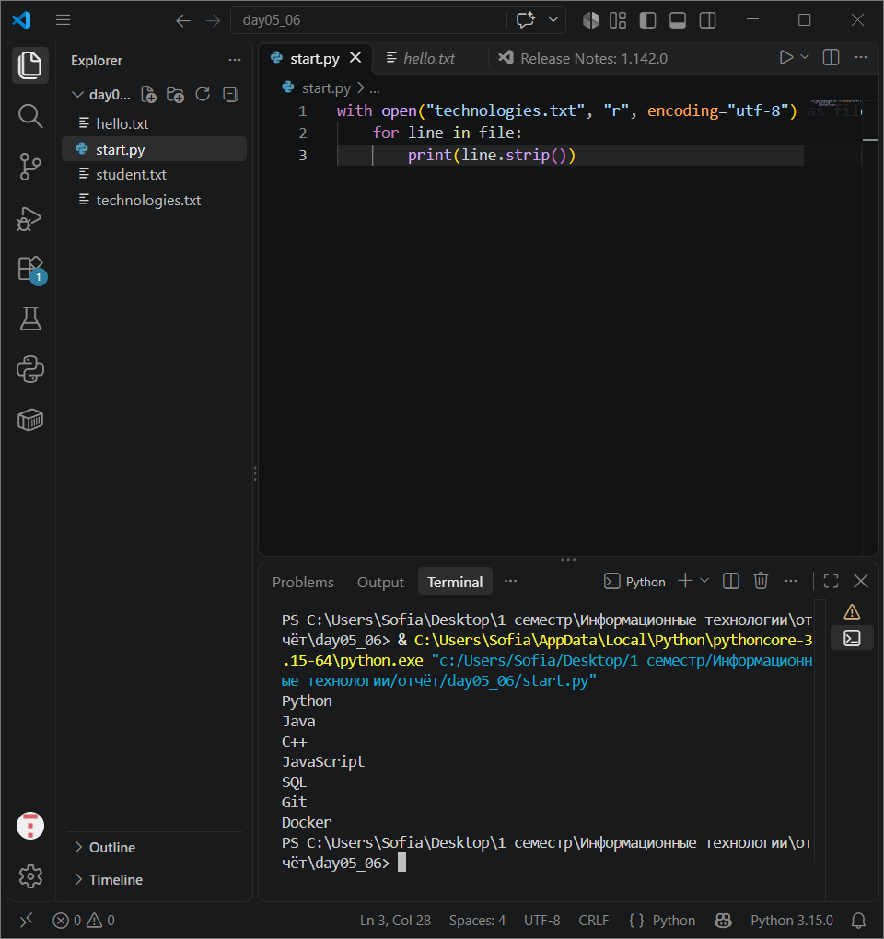

Задание 19. Журнал баллов
Создайте список из 10 баллов, запишите их в scores.txt по одному числу в строке.
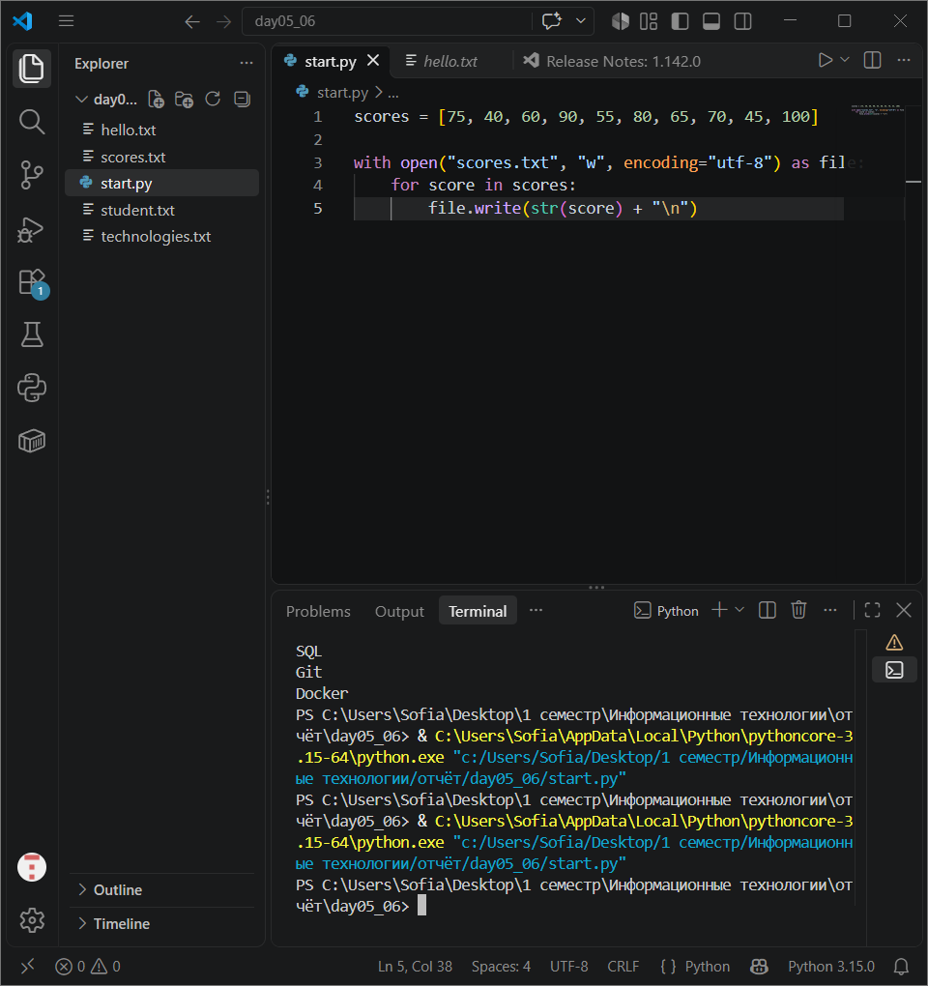
scores = [75, 40, 60, 90, 55, 80, 65, 70, 45, 100]

with open("scores.txt", "w", encoding="utf-8") as file:
for score in scores:
file.write(str(score) + "\n")
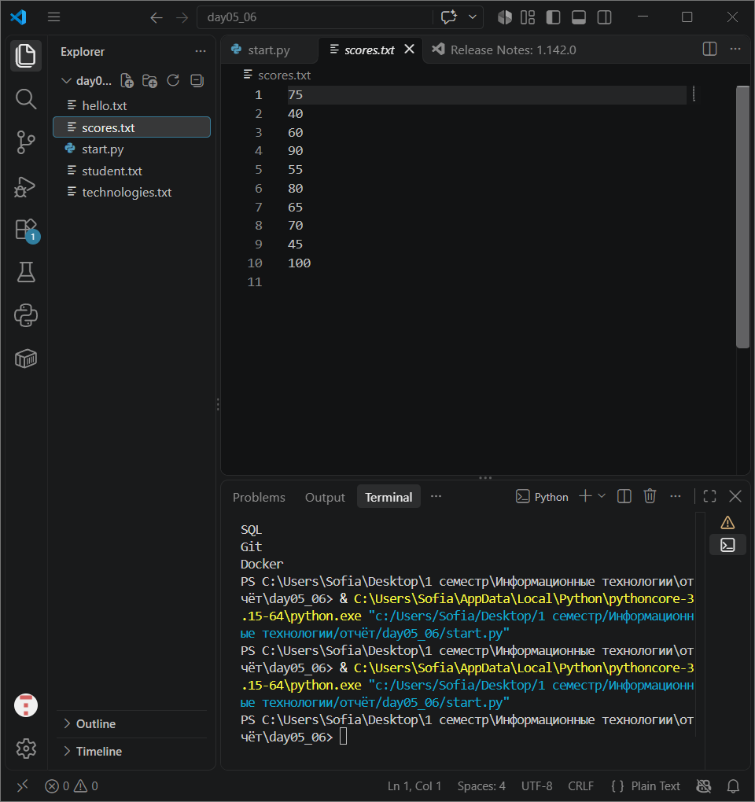

Задание 20. Чтение чисел
Прочитайте scores.txt построчно. Преобразуйте строки в int, добавьте значения в список и выведите список.

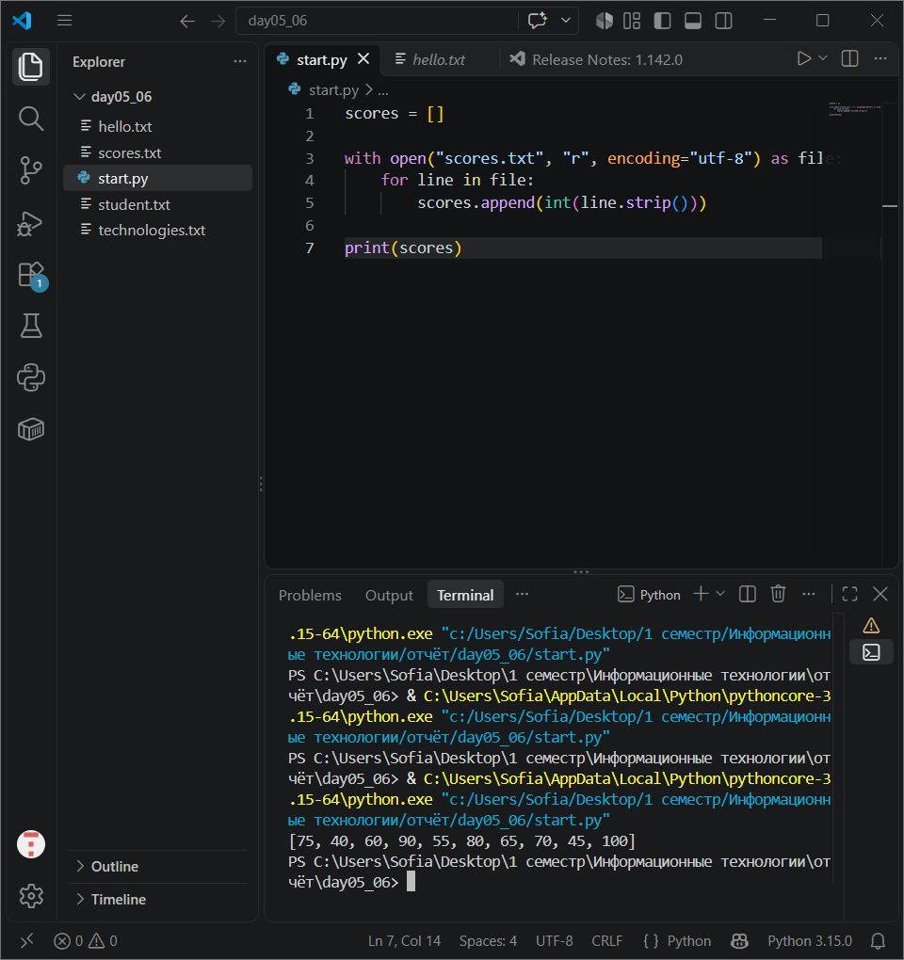 scores = []

with open("scores.txt", "r", encoding="utf-8") as file:
for line in file:
scores.append(int(line.strip()))

print(scores)

Задание 21. Отчёт по зачётам
Для прочитанных баллов подсчитайте количество значений от 60 и ниже 60. Запишите итоги в report.txt.

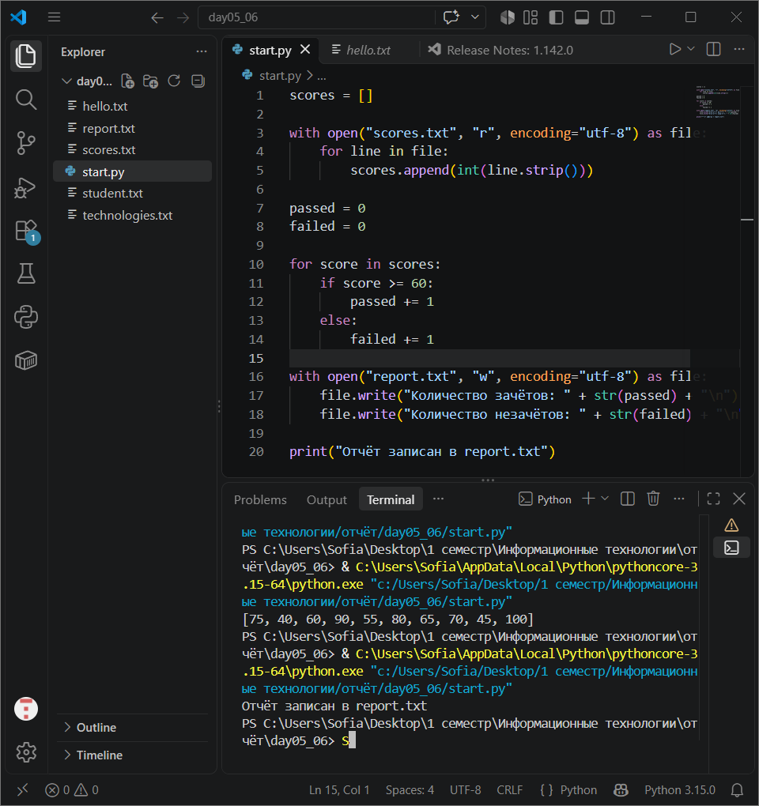 scores = []

with open("scores.txt", "r", encoding="utf-8") as file:
for line in file:
scores.append(int(line.strip()))

passed = 0
failed = 0

for score in scores:
if score >= 60:
passed += 1
else:
failed += 1

with open("report.txt", "w", encoding="utf-8") as file:
file.write("Количество зачётов: " + str(passed) + "\n")
file.write("Количество незачётов: " + str(failed) + "\n")

print("Отчёт записан в report.txt")
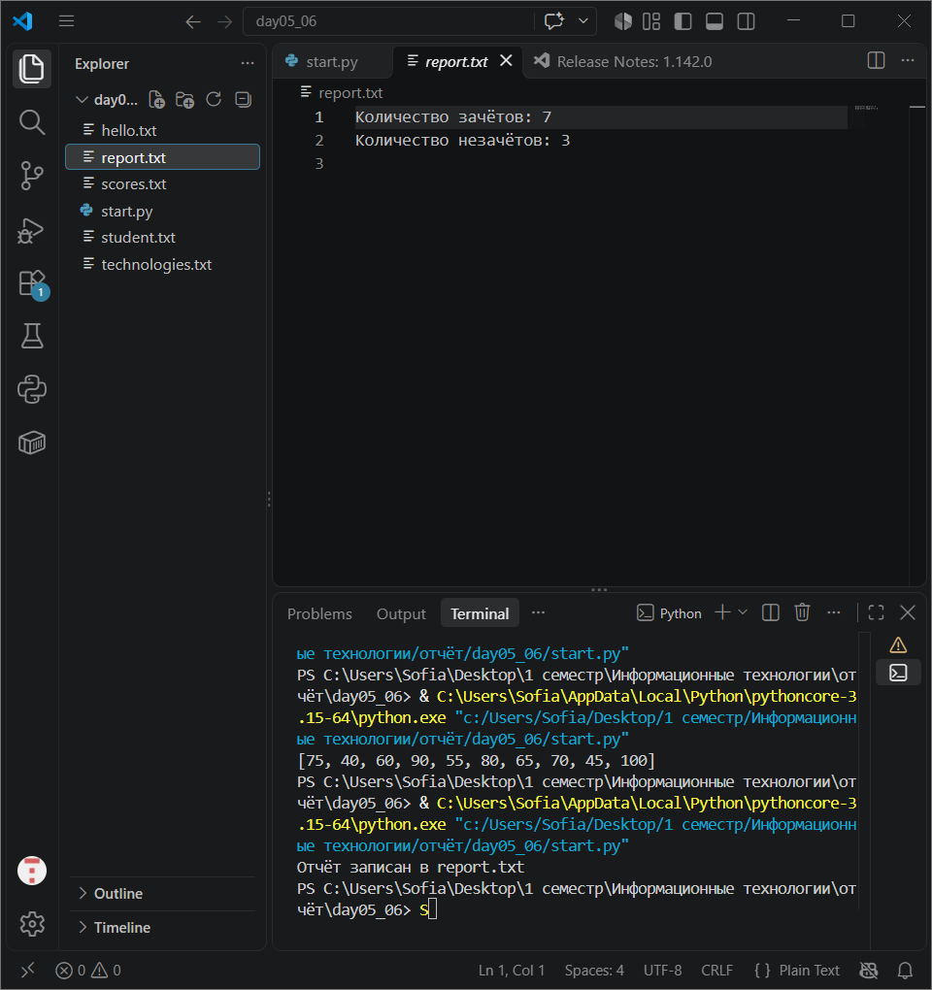

5. Первое знакомство с NumPy
NumPy — библиотека для вычислений с числовыми массивами. Если библиотека недоступна, сообщите преподавателю. Обычно её подключают как np. В отличие от списка, массив NumPy при умножении на число изменяет каждый элемент.
import numpy as np
a = np.array([10, 20, 30, 40])
print(a * 2)
print(a.size, a.ndim, a.shape, a.dtype)
size — число элементов; ndim — число осей; shape — форма массива; dtype — тип элементов. Индекс 0 обращается к первому элементу, -1 — к последнему. Срез a[1:3] включает элементы с индексами 1 и 2, но не 3.
Задание 22. Проверка подключения
Выведите версию NumPy и создайте массив из 6 целых чисел.
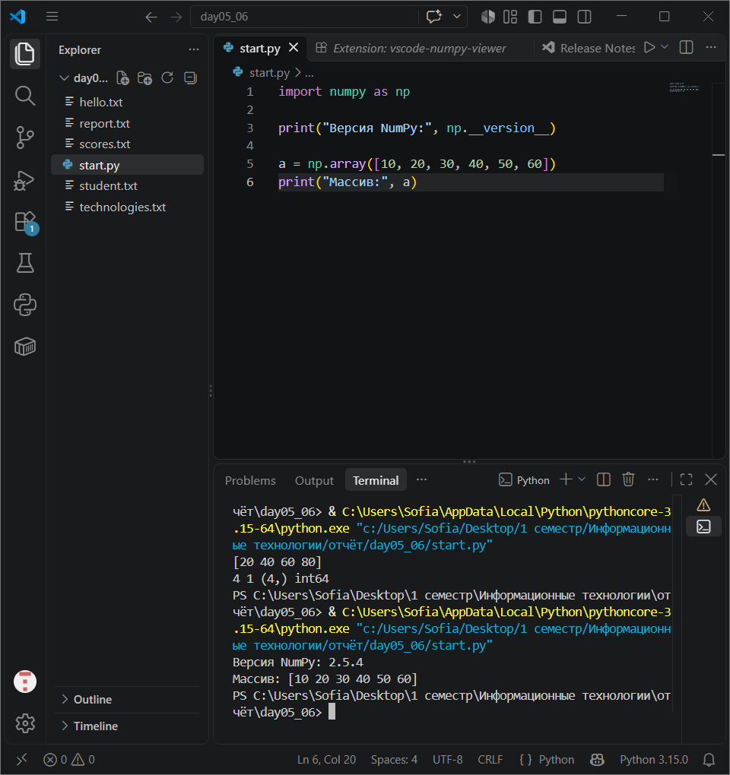import numpy as np

print("Версия NumPy:", np.__version__)

a = np.array([10, 20, 30, 40, 50, 60])
print("Массив:", a)
Задание 23. Список и массив
Сравните результат умножения списка [1,2,3] и массива NumPy с теми же числами на 3.
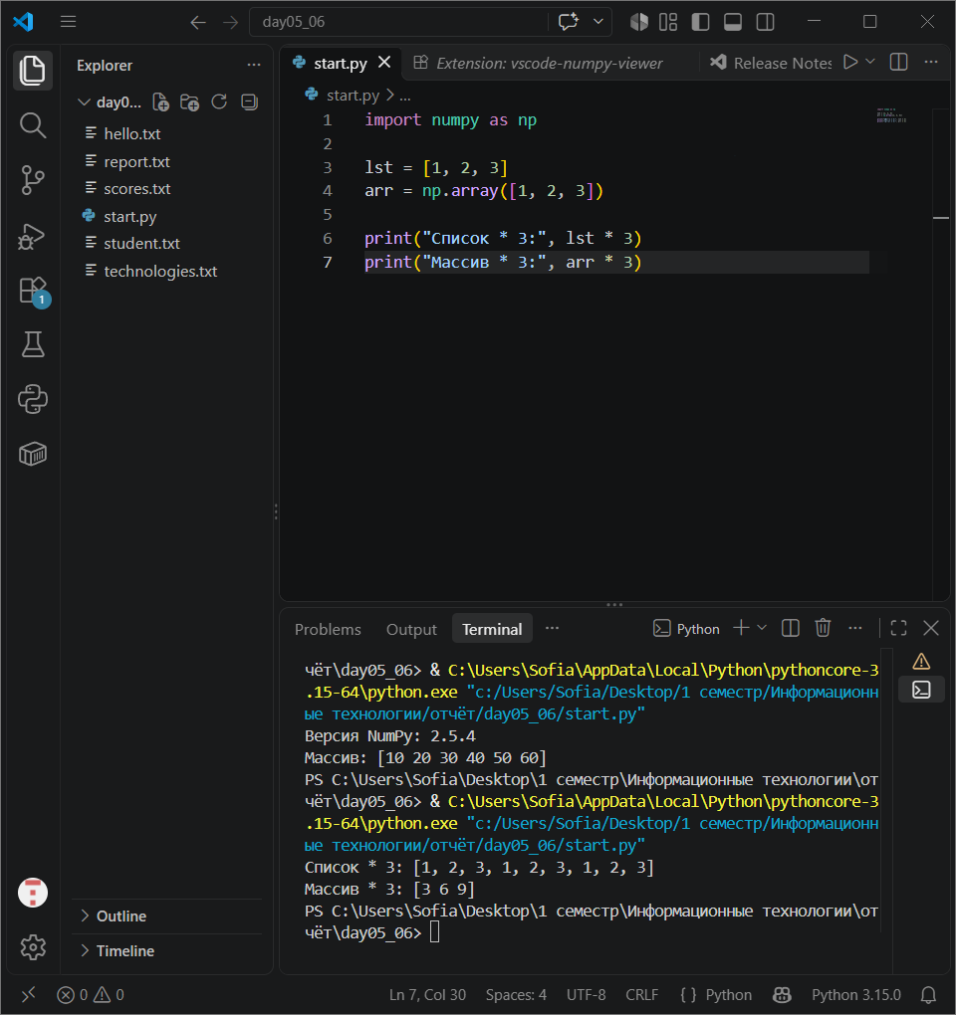 import numpy as np

lst = [1, 2, 3]
arr = np.array([1, 2, 3])

print("Список * 3:", lst * 3)
print("Массив * 3:", arr * 3)

Задание 24. Свойства
Создайте массив из 8 чисел и выведите size, ndim, shape, dtype.
import numpy as np

arr = np.array([1, 5, 9, 12, 20, 33, 47, 60])

print("size:", arr.size)
print("ndim:", arr.ndim)
print("shape:", arr.shape)
print("dtype:", arr.dtype)

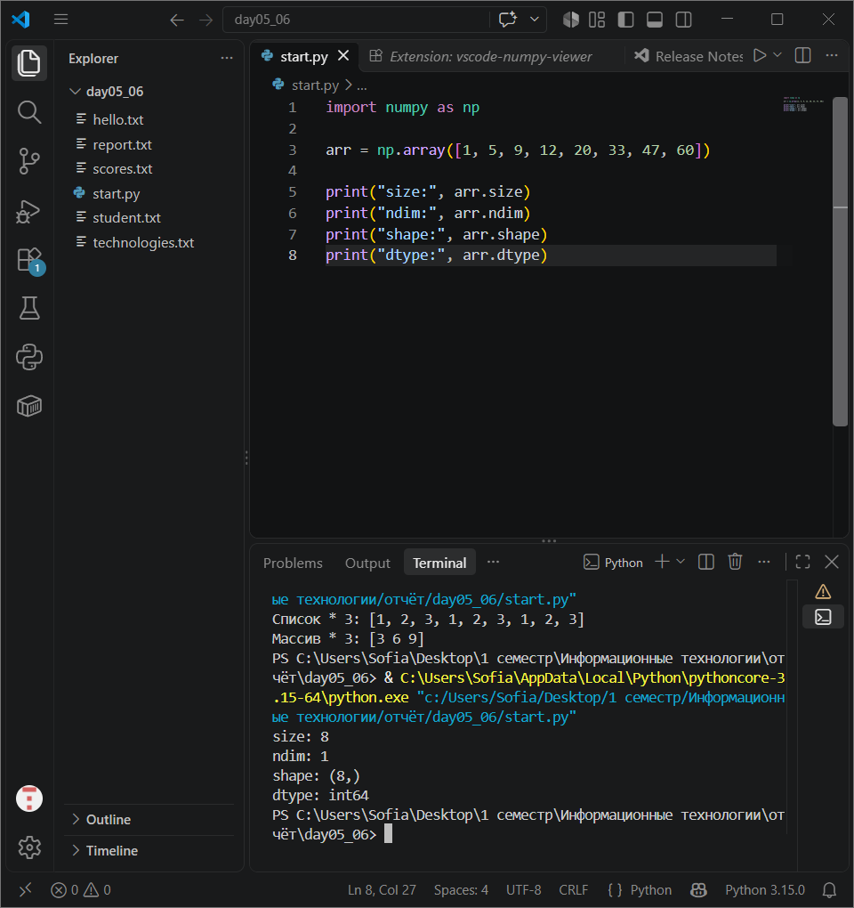

Задание 25. Индексы
Выведите первый, третий и последний элементы массива из 8 чисел.
import numpy as np

arr = np.array([1, 5, 9, 12, 20, 33, 47, 60])

print("Первый:", arr[0])
print("Третий:", arr[2])
print("Последний:", arr[-1])
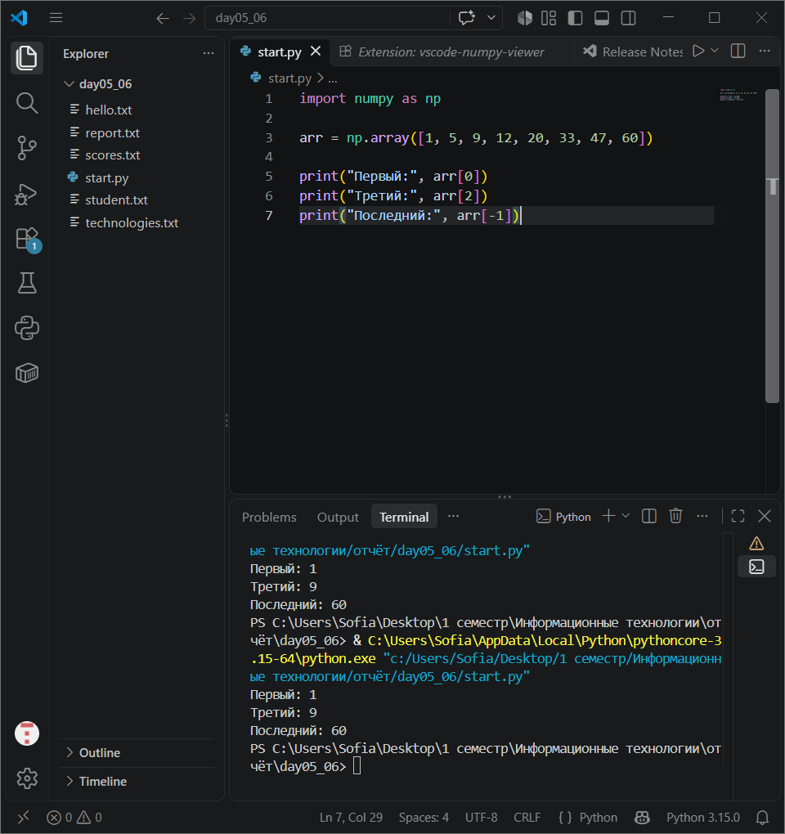

Задание 26. Изменение
В массиве [10,20,30,40,50] замените 30 на 300 через индекс.

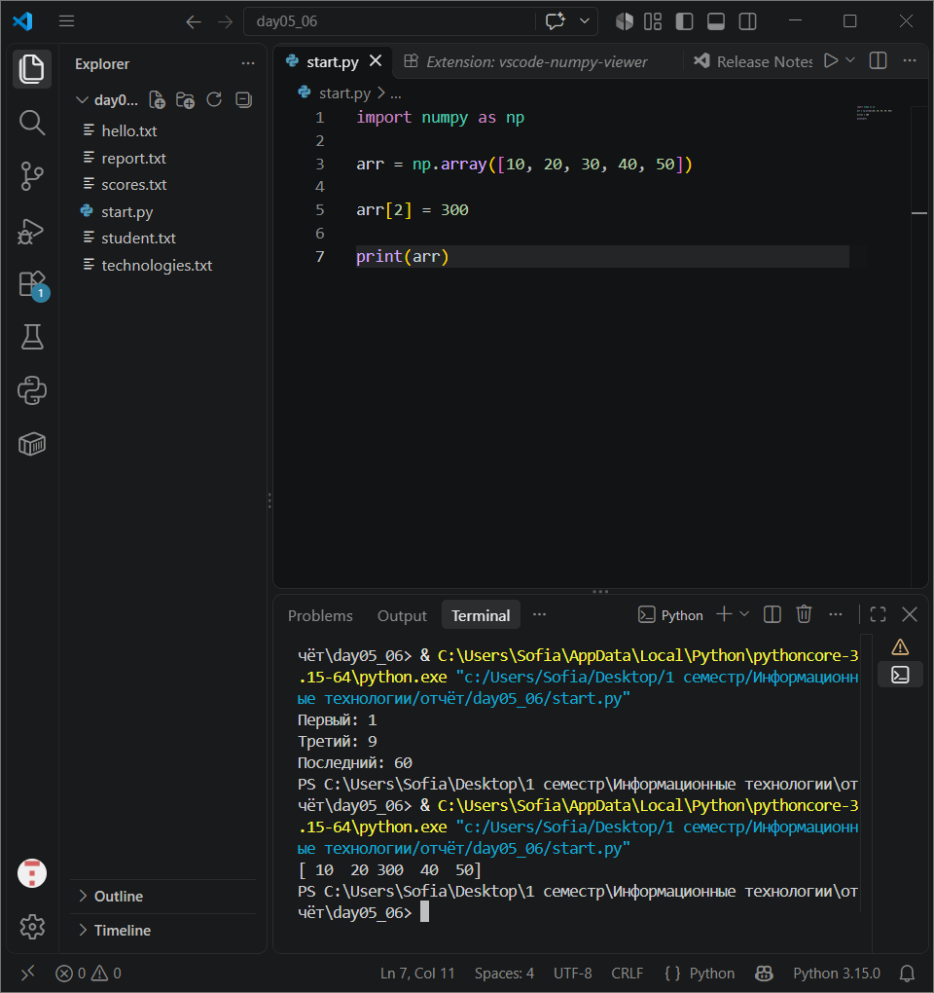
Задание 27. Срезы
Из массива [5,10,15,20,25,30,35] получите первые 3 элемента, последние 3 и значения [10,15,20,25].
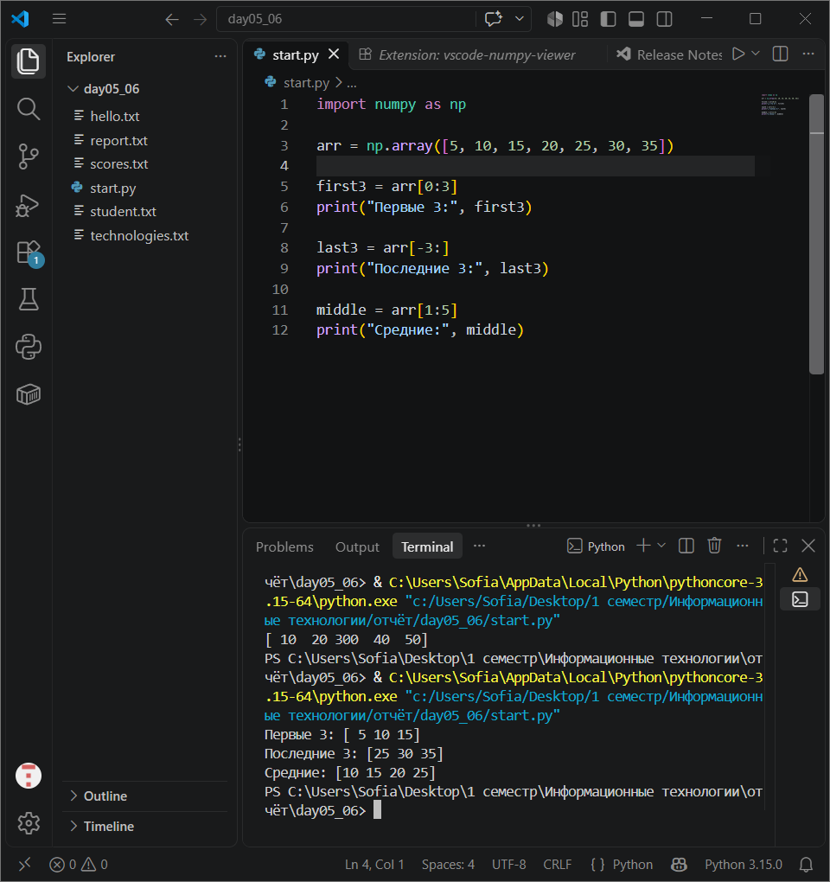 import numpy as np

arr = np.array([5, 10, 15, 20, 25, 30, 35])

first3 = arr[0:3]
print("Первые 3:", first3)

last3 = arr[-3:]
print("Последние 3:", last3)

middle = arr[1:5]
print("Средние:", middle)

Задание 28. Арифметика
Для массива [10,20,30,40] выведите результаты прибавления 5, вычитания 2, умножения на 3 и деления на 2.
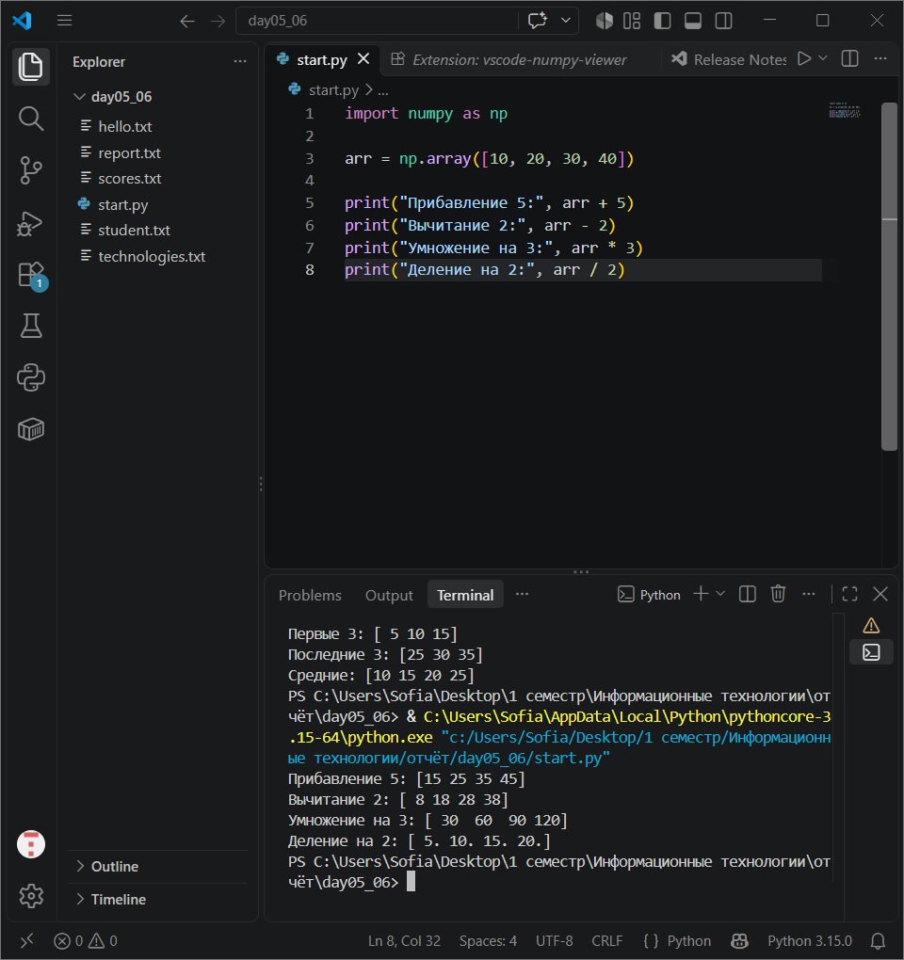 import numpy as np

arr = np.array([10, 20, 30, 40])

print("Прибавление 5:", arr + 5)
print("Вычитание 2:", arr - 2)
print("Умножение на 3:", arr * 3)
print("Деление на 2:", arr / 2)

Задание 29. Два массива
Создайте два массива по 5 чисел; найдите поэлементные сумму, разность и произведение.
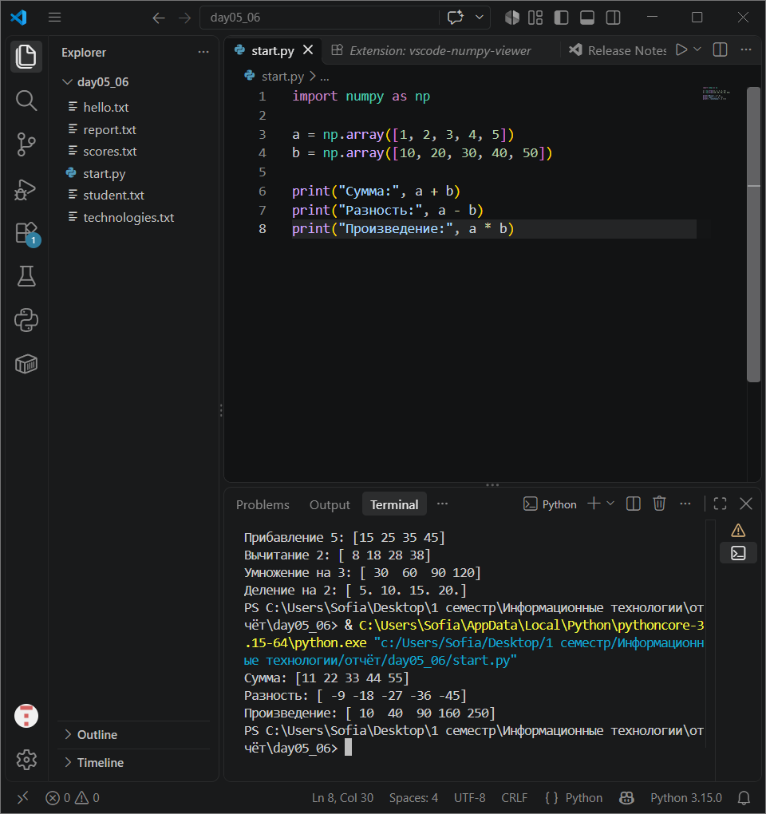
import numpy as np

a = np.array([1, 2, 3, 4, 5])
b = np.array([10, 20, 30, 40, 50])

print("Сумма:", a + b)
print("Разность:", a - b)
print("Произведение:", a * b)

6. Статистика, диапазоны и фильтрация
scores = np.array([45, 67, 82, 91, 53])
print(np.sum(scores), np.mean(scores))
print(np.min(scores), np.max(scores))
print(scores[scores >= 60])
np.arange(1, 11) создаёт числа 1–10. np.zeros(5) — пять нулей, np.ones(5) — пять единиц. Условие scores >= 60 создаёт массив True/False; запись scores[scores >= 60] оставляет только подходящие значения.
Задание 30. Статистика баллов
Создайте массив из 10 баллов. Выведите сумму, среднее, минимум и максимум.
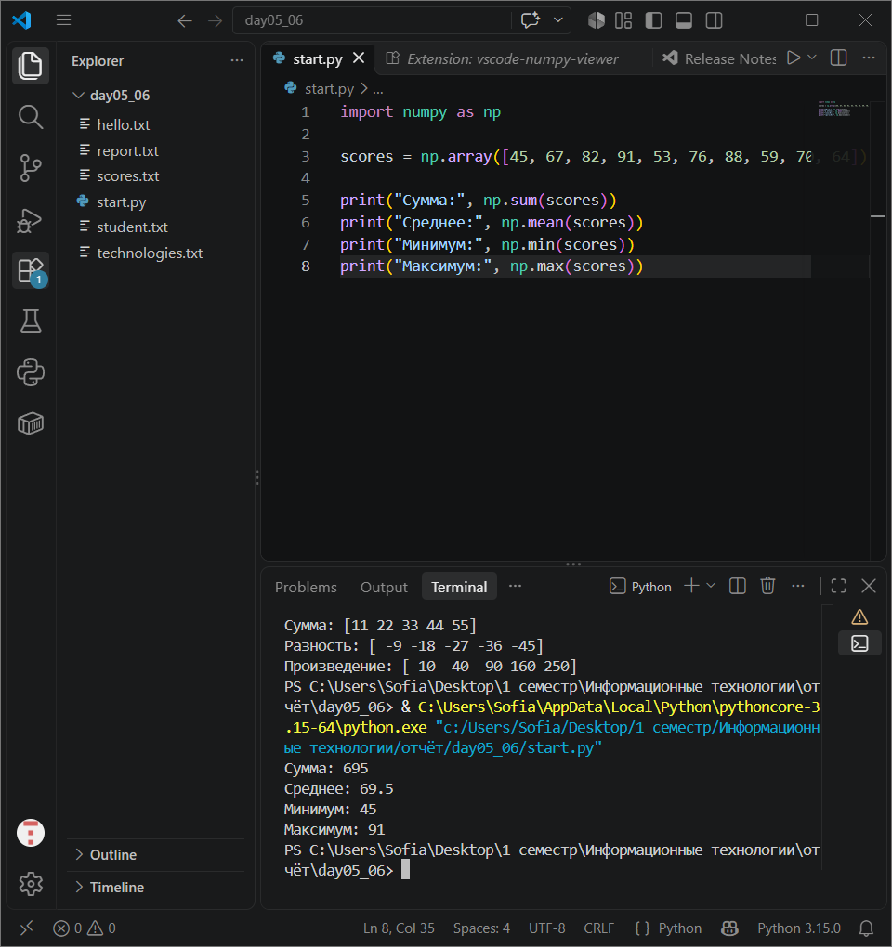import numpy as np

scores = np.array([45, 67, 82, 91, 53, 76, 88, 59, 70, 64])

print("Сумма:", np.sum(scores))
print("Среднее:", np.mean(scores))
print("Минимум:", np.min(scores))
print("Максимум:", np.max(scores))
Задание 31. Температуры
Создайте массив из 7 дробных температур и найдите среднее, минимальное и максимальное значения.
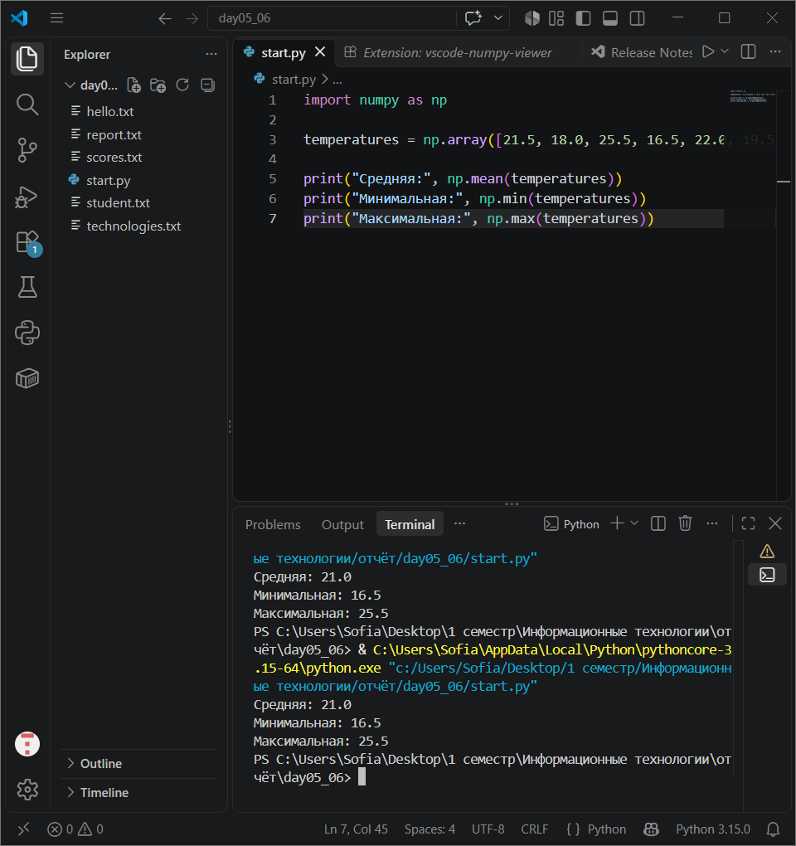 import numpy as np

temperatures = np.array([21.5, 18.0, 25.5, 16.5, 22.0, 19.5, 24.0])

print("Средняя:", np.mean(temperatures))
print("Минимальная:", np.min(temperatures))
print("Максимальная:", np.max(temperatures))

Задание 32. Изменение цен
Создайте массив из 6 цен и увеличьте каждую на 10%. Выведите оба массива.
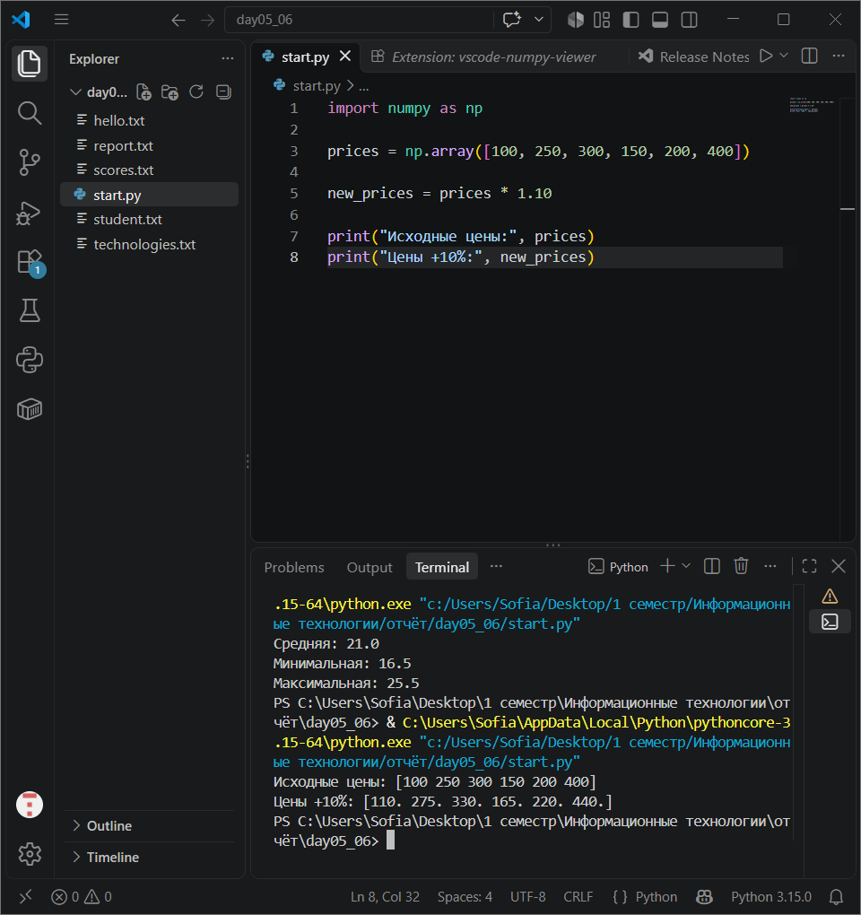 import numpy as np

prices = np.array([100, 250, 300, 150, 200, 400])

new_prices = prices * 1.10

print("Исходные цены:", prices)
print("Цены +10%:", new_prices)
Задание 33. Диапазоны
Через np.arange() создайте числа от 1 до 30 и отдельно чётные числа от 2 до 30.
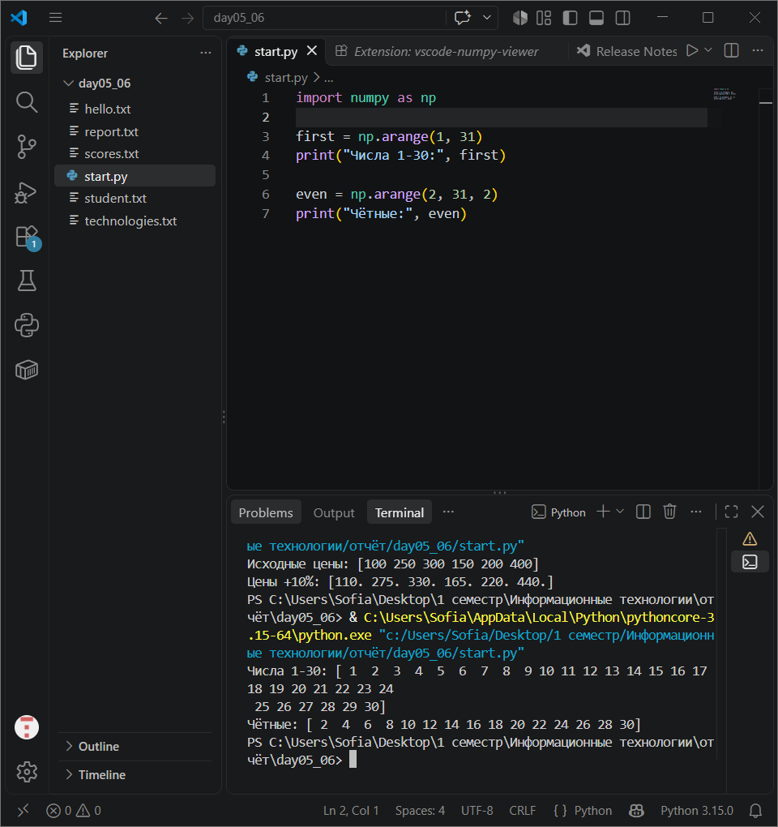 import numpy as np

first = np.arange(1, 31)
print("Числа 1-30:", first)

even = np.arange(2, 31, 2)
print("Чётные:", even)
Задание 34. Нули и единицы
Создайте массивы из 10 нулей и 10 единиц.
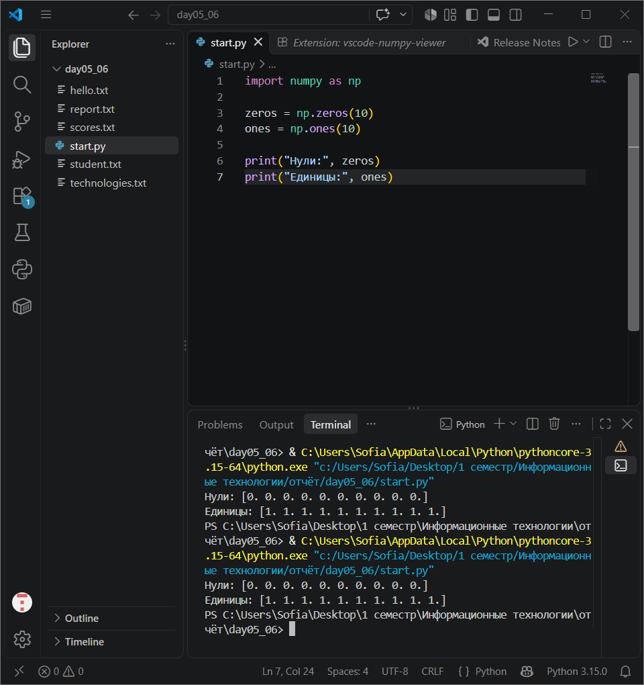 import numpy as np

zeros = np.zeros(10)
ones = np.ones(10)

print("Нули:", zeros)
print("Единицы:", ones)
Задание 35. Зачётные баллы
Для [45,60,72,88,51,95] выведите результат сравнения >= 60 и массив только зачётных баллов.
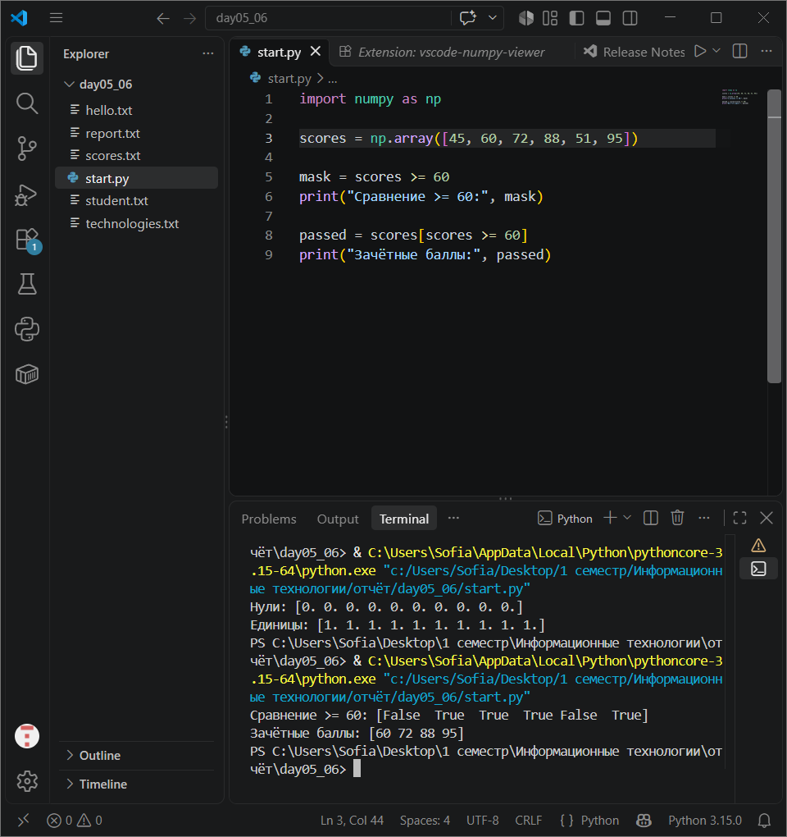 import numpy as np

scores = np.array([45, 60, 72, 88, 51, 95])

mask = scores >= 60
print("Сравнение >= 60:", mask)

passed = scores[scores >= 60]
print("Зачётные баллы:", passed)

Задание 36. Ниже среднего
Создайте массив из 8 чисел. Найдите среднее и отфильтруйте значения ниже него.
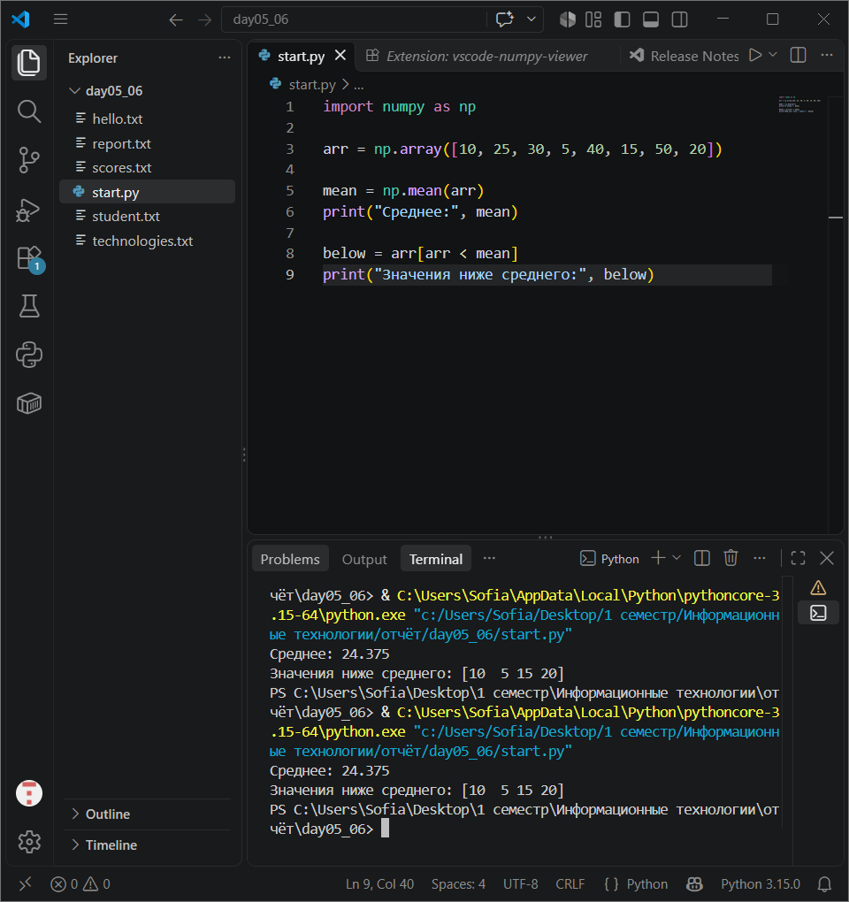 import numpy as np

arr = np.array([10, 25, 30, 5, 40, 15, 50, 20])

mean = np.mean(arr)
print("Среднее:", mean)

below = arr[arr < mean]
print("Значения ниже среднего:", below)

Задание 37. От 60 до 80
Из массива [45,60,72,88,51,95,80,79] выберите значения от 60 до 80 включительно. Используйте (a >= 60) & (a <= 80).
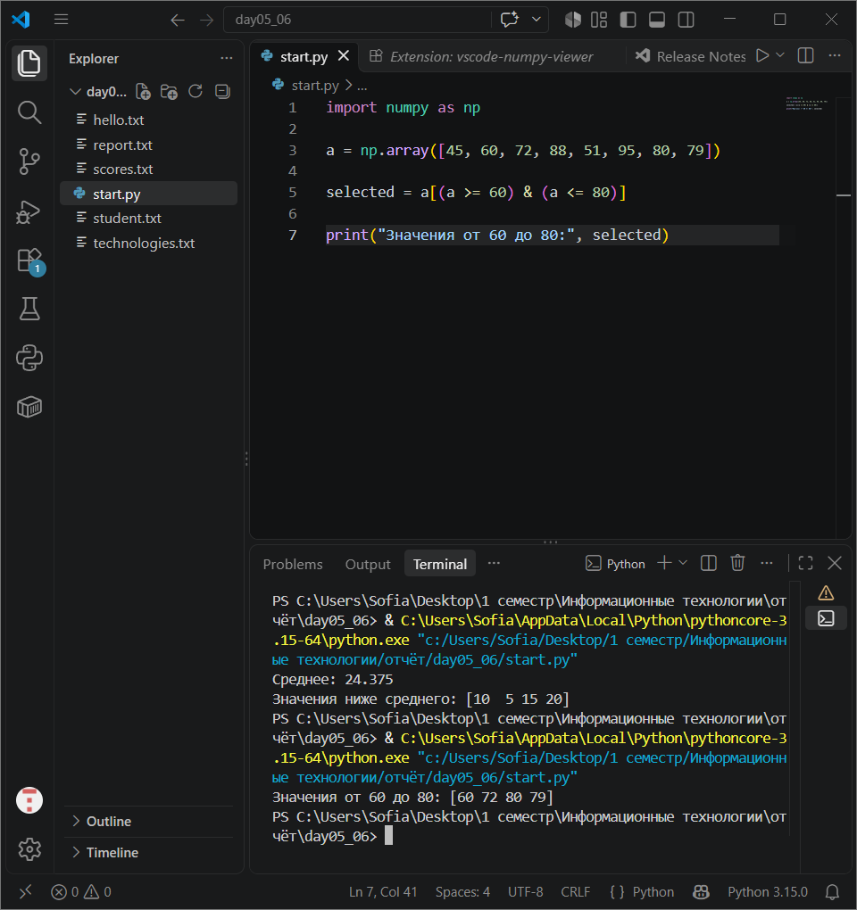 import numpy as np

a = np.array([45, 60, 72, 88, 51, 95, 80, 79])

selected = a[(a >= 60) & (a <= 80)]

print("Значения от 60 до 80:", selected)

7. Поиск ошибок и прогноз результата
Исправьте ошибки и запустите каждый фрагмент. Запишите, какая ошибка была допущена.
for x range(5)
print(x)
with open("data.txt" "w" encoding="utf-8") as file
file.write("Привет")
import numpy as np
a = np.array[10, 20, 30]
print(a(0))
print(np.mean[a])
Задание 38. Прогноз
До запуска предскажите результаты: range(1, 8, 2); np.array([1,2,3])*3; np.array([10,20,30,40])[1:3]; np.mean(np.array([5,10,15])). Затем проверьте.

8. Общий проект: электронный журнал с анализом
Создайте final_practice.py. Программа должна объединить циклы, файлы и NumPy. Готового кода для этого задания нет.
1. Создайте список минимум из 10 фамилий и список из 10 соответствующих баллов (0–100).
2. С помощью for и индексов выведите фамилию, балл и статус «зачёт»/«незачёт».
3. Запишите эти строки в group_report.txt с помощью with open() и режима w.
4. Посчитайте количество зачётов и незачётов циклом.
5. Преобразуйте баллы в массив NumPy через np.array().
6. Выведите размер массива, тип данных, среднее, сумму, минимум и максимум.
7. Получите два массива: баллы от 60 и баллы ниже 60.
8. Выведите первые три и последние три балла через срезы.
9. Исправьте один балл через индекс и выведите обновлённый массив.
10. Создайте отдельный массив, прибавив 5 ко всем баллам; выведите новое среднее.
11. Запишите статистику и оба счётчика в конец group_report.txt через режим a.
12. Прочитайте итоговый файл в режиме r и выведите его целиком.
Проверка результата: количество зачётов и незачётов в сумме равно количеству студентов; в файле есть фамилии, баллы и статистика; при повторном запуске отчёт не дублируется.
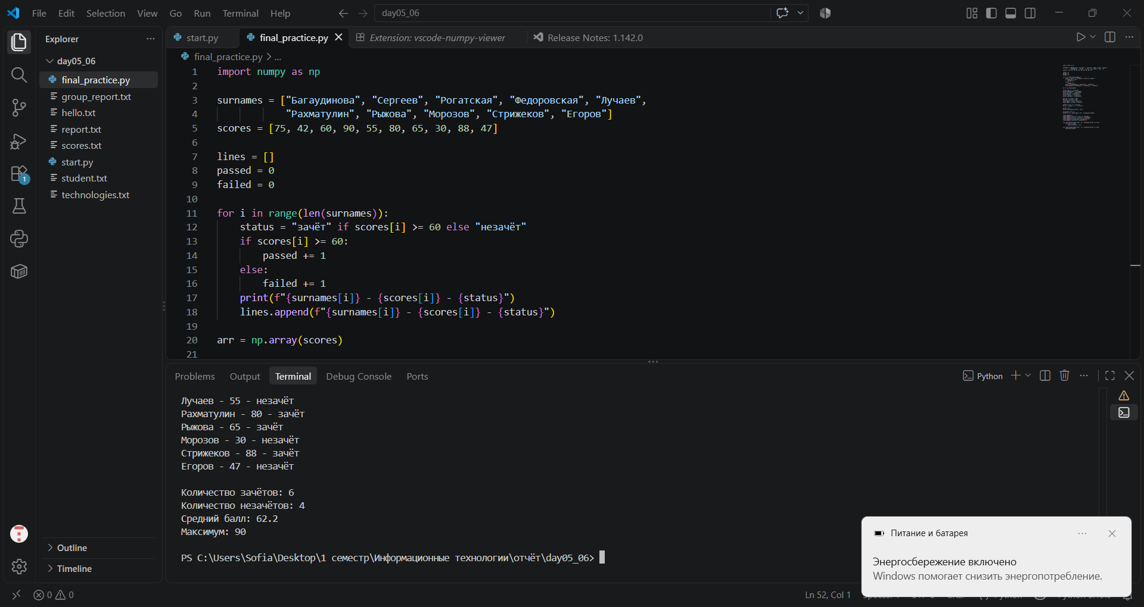import numpy as np

surnames = ["Багаудинова", "Сергеев", "Рогатская", "Федоровская", "Лучаев",
"Рахматулин", "Рыжова", "Морозов", "Стрижеков", "Егоров"]
scores = [75, 42, 60, 90, 55, 80, 65, 30, 88, 47]

lines = []
passed = 0
failed = 0

for i in range(len(surnames)):
status = "зачёт" if scores[i] >= 60 else "незачёт"
if scores[i] >= 60:
passed += 1
else:
failed += 1
print(f"{surnames[i]} - {scores[i]} - {status}")
lines.append(f"{surnames[i]} - {scores[i]} - {status}")

arr = np.array(scores)

print("Размер:", arr.size)
print("Тип данных:", arr.dtype)
print("Среднее:", np.mean(arr))
print("Сумма:", np.sum(arr))
print("Минимум:", np.min(arr))
print("Максимум:", np.max(arr))

pass_arr = arr[arr >= 60]
fail_arr = arr[arr < 60]
print("Баллы от 60:", pass_arr)
print("Баллы ниже 60:", fail_arr)

print("Первые три:", arr[:3])
print("Последние три:", arr[-3:])

arr[5] = 70
print("Обновлённый массив:", arr)

arr_plus5 = arr + 5
print("Новое среднее баллов +5:", np.mean(arr_plus5))

lines.append("")
lines.append(f"Количество зачётов: {passed}")
lines.append(f"Количество незачётов: {failed}")
lines.append(f"Средний балл: {np.mean(arr)}")
lines.append(f"Максимум: {np.max(arr)}")

with open("group_report.txt", "w", encoding="utf-8") as file:
for line in lines:
file.write(line + "\n")

with open("group_report.txt", "r", encoding="utf-8") as file:
print(file.read())

9. Дополнительное усложнение
Задание 39. Загрузка баллов из файла
Из scores.txt прочитайте числовые строки, преобразуйте их в int, создайте NumPy-массив и вычислите статистику.

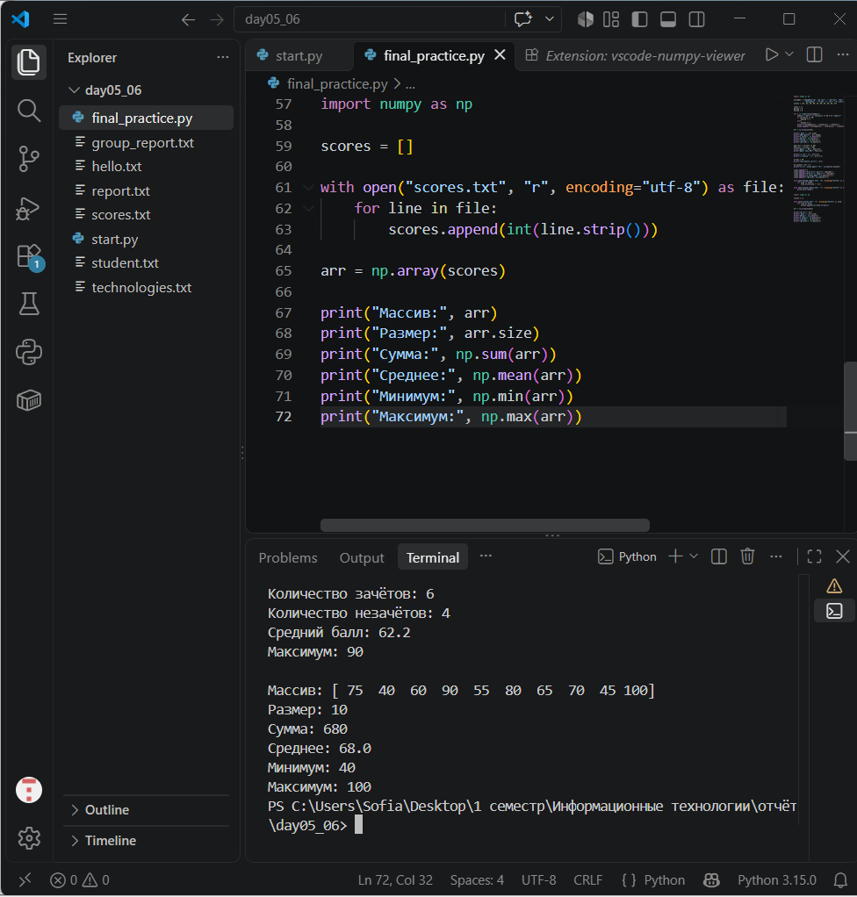 import numpy as np

scores = []

with open("scores.txt", "r", encoding="utf-8") as file:
for line in file:
scores.append(int(line.strip()))

arr = np.array(scores)

print("Массив:", arr)
print("Размер:", arr.size)
print("Сумма:", np.sum(arr))
print("Среднее:", np.mean(arr))
print("Минимум:", np.min(arr))
print("Максимум:", np.max(arr))

Задание 40. Новый студент
Через input() получите фамилию и балл нового студента; добавьте запись в отдельный файл additions.txt
new_surname = input("Фамилия нового студента: ")
new_score = int(input("Балл нового студента: "))

with open("additions.txt", "a", encoding="utf-8") as file:
file.write(new_surname + " - " + str(new_score) + "\n")

print("Запись добавлена в additions.txt")
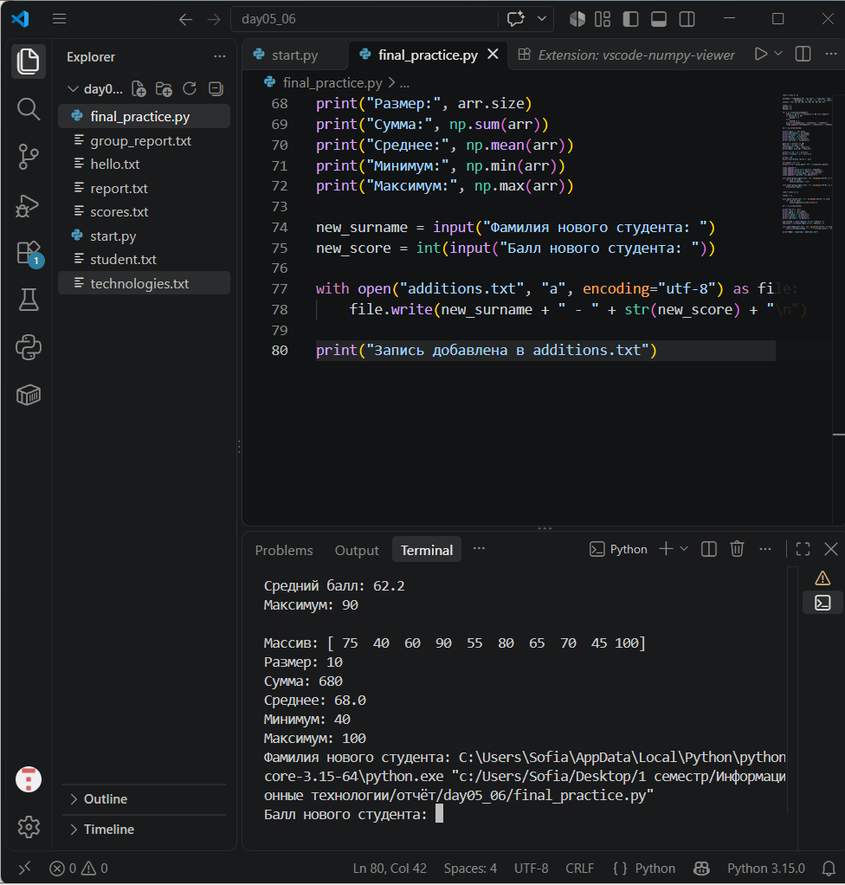

Задание 41. Максимум без max
Найдите максимальный балл через цикл и переменную, без max() и np.max(). Сравните с np.max().
import numpy as np

scores = [75, 42, 60, 90, 55, 80]

maximum = scores[0]

for score in scores:
if score > maximum:
maximum = score

print("Максимум (свой):", maximum)

print("Максимум (np.max):", np.max(scores))
print("Совпадают:", maximum == np.max(scores))
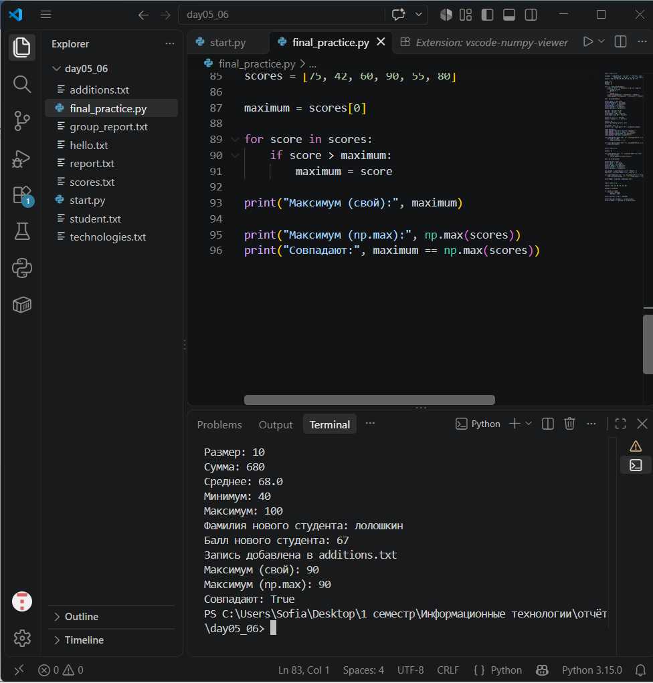

Задание 42. Процент зачётов
Вычислите долю зачётов в процентах и добавьте её в итоговый отчёт.
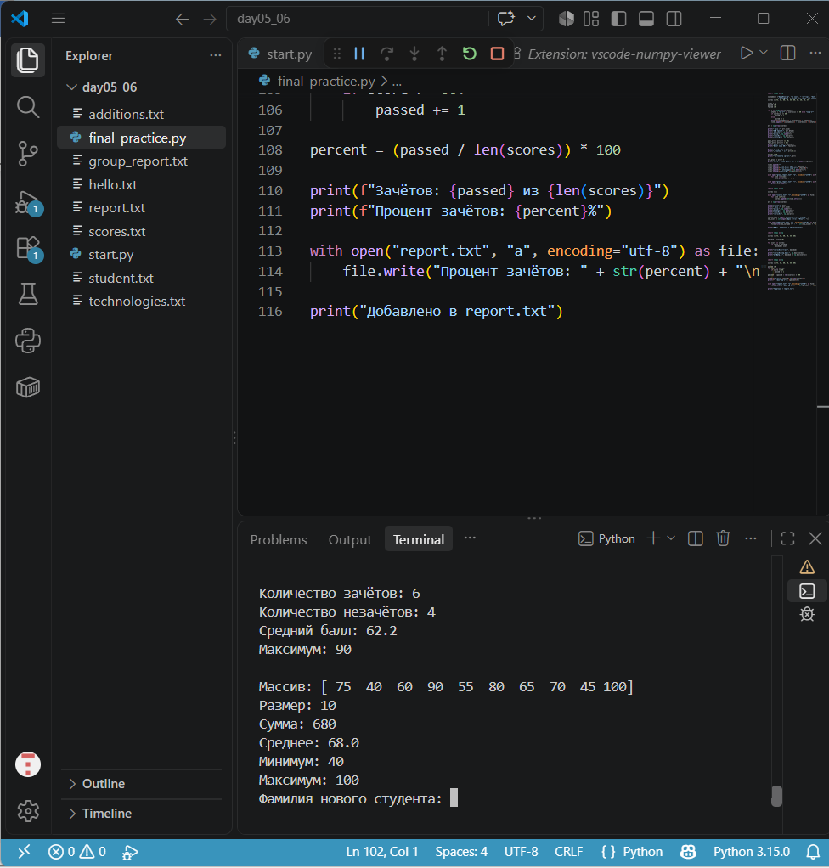
import numpy as np

scores = [75, 42, 60, 90, 55, 80]

passed = 0
for score in scores:
if score >= 60:
passed += 1

percent = (passed / len(scores)) * 100

print(f"Зачётов: {passed} из {len(scores)}")
print(f"Процент зачётов: {percent}%")

with open("report.txt", "a", encoding="utf-8") as file:
file.write("Процент зачётов: " + str(percent) + "\n")

print("Добавлено в report.txt")

10. Контрольные вопросы
1. Чем for отличается от while?
Фор преребирает элементы списка определённое число раз. Второй работает пока условие истинно и сколько раз заранее не известно
2. Почему у команд внутри цикла нужны отступы?
Отступ показывает какой код относится к определённому фрагменту цикла. Если не будет чёткой структуры программа выдаст ошибку
3. Что делает range(1, 10, 2)?
Считает от 1 до 9 с шагом (10 не входит) с шагом 2 = 1 3 5 7 9
4. Зачем в while изменять переменную?
Чтобы условие когданибудь стало ложным и цикл завершился. Иначе условие всегда истинно и бесконечный цикл.
5. Чем break отличается от continue?
Брек полность завершает цикл. Второй пропускает только текущий проход и цикл продолжается
6. Чем режим w отличается от a?
Первое это запись заново. Файл переписывается с нуля. Второй дописывание новые данные идут в конец старые сохраняются
7. Для чего нужен with open()?
Открывает файл и автоматически закрывает его после блока
8. Зачем указывать encoding="utf-8"?
Чтоб корректно работал русский текст а то будет ошибка кодировки
9. Что делает strip()?
Убирает лишние пробелы и символ перевода строки с начала и конца строки
10. Как преобразовать строку файла в целое число?
Int(line.strip()) – сначала убрать перенос строки потом инт превратить в число
11. Чем массив NumPy отличается от списка при умножении на число?
Массив умножает каждый элемент на число. Список просто повторяется 3 раза
12. Что показывают size, shape и dtype?
Первое число элементов. Второе формаколичество по осям а третье это тип данных элементов
13. С какого индекса начинается массив?
С нуля [0]
14. Что означает индекс -1?
Последний элемент массива
15. Почему в срезе [1:4] не входит индекс 4?
В срезе правая граница не входит берутся 1 2 3
16. Что делают np.sum() и np.mean()?
Ищут сумму всех и среднее знач
17. Как найти минимальное и максимальное значение?
Использовать функции min() max() для списков или np.vin() и np.max() для массивов
18. Что делает np.arange()?
Создаёт числовую последовательность анологично встроенной функции
19. Что означает выражение scores >= 60?
Возвращает булевый массив где значения больше или равны 60 будут иметь значение тру остальные фолс
20. Как оставить только значения массива от 60 и выше?
Array[array >= 60]

